摘 要
近年来，在电动汽车产业的持续发展以及“双碳”目标推动下，V2G领域科研文献数量出现爆发式增长，传统分析方法逐渐难以应对“信息过载”的困境；而多智能体系统虽然为复杂任务协同提供一种新的路径，但是智能体行为的可信性与可审计性仍是一个尚未被解决的关键问题。为此，本文设计并实现了一套融合多智能体协同与区块链审计的电力科研文献分析系统。
在多智能体协同方面，系统基于OpenClaw框架，构建了一个包含Master、Executor和V2G Analyst的三智能体协作流程：Master负责拆解汇总，Executor负责文献搜索，V2G Analyst则负责领域分析。各个Agent通过agent-card.json和AGENTS.md来自主完成任务匹配与派发，无需外部的干预。而在安全监管方面，系统则是研发了OpenClaw的原生插件reputation-guard，其通过五个运行态钩子，在工具调用前，动态地查询智能体的信誉分与风险规则，并且对危险行为实施分级的管控和拦截。与此同时，所有的操作事件都会在经过SHA-256哈希后，实时地上报到审计后端，后端则会采用AES加密、RSA签名及哈希链构建后，存入MySQL，并同步提交至Hyperledger Fabric联盟链，从而形成了“事前拦截—事中审计—事后存证”的三层纵深防御。此外，插件每次审计上报后都会主动通知Spring Boot，并借助SSE技术将Agent协作进度实时推送至前端渲染进度面板；会话结束时，插件将自动识别master智能体的最终报告并触发关闭信号。
在信誉评估方面，系统建立了覆盖用户、智能体的统一评估体系，并且引入了对数增长的历史惩罚因子，以实现边际惩罚效应；而在恶意行为预警方面，在插件层采用滑动窗口频率限流，服务端则采用五维特征配合动态阈值判定，这两层防护互为补充。此外，系统还基于RAG和ChromaDB实现语义检索与多维度分析，确保分析结果可信。
系统后端采用Spring Boot，前端采用Vue 3和Element Plus框架来进行开发。测试结果表明，各模块功能正常：插件层在动态信誉分拦截、动态规则匹配和频率限流三个场景下，都能够正确阻断目标的危险操作，并且保障审计记录的全链路可追溯、防篡改。
关键词：多智能体协同；区块链审计；信誉评估；文献分析；OpenClaw插件

Abstract
In recent years, with the rapid growth of V2G research literature driven by the electric vehicle industry and dual-carbon goals, traditional analysis methods struggle with information overload. Multi-agent systems offer new paths for complex task collaboration, yet the trustworthiness and auditability of agent behavior remain critical challenges. This paper presents a power research literature analysis system integrating multi-agent collaboration and blockchain auditing.
The system builds a Master-Executor-V2G Analyst three-agent architecture on the OpenClaw framework, where agents autonomously match and delegate tasks via agent-card.json and AGENTS.md. A native plugin, reputation-guard, embeds five runtime hooks to dynamically query reputation scores and risk rules before tool execution, blocking unauthorized operations in real time. All events are SHA-256 hashed, AES encrypted, RSA signed, and submitted to a Hyperledger Fabric chain, forming a three-layer defense-in-depth of pre-interception, in-process auditing, and post-hoc verification. The plugin notifies the backend after each audit report, pushing real-time Agent progress via SSE to the frontend panel, and auto-identifies the master's final report to close the session.
A unified reputation system covers users and agents with a logarithmic growth penalty factor. Dual-layer malicious behavior prediction combines plugin-layer rate limiting with server-layer five-dimensional feature analysis. RAG and ChromaDB enable semantic retrieval and multi-dimensional analysis.
Implemented with Spring Boot, Vue 3, and Element Plus, tests confirm all modules function correctly, with accurate interception and full-chain audit traceability.
Keywords: Multi-agent Collaboration; Blockchain Auditing; Reputation Evaluation; Literature Analysis; OpenClaw Plugin

目 录
1 绪论 1
1.1 研究背景与意义 1
1.2 国内外研究现状 1
1.2.1 多智能体协同技术研究现状 1
1.2.2 区块链在审计领域的应用现状 2
1.2.3 科研文献分析技术研究现状 2
1.2.4 恶意行为检测技术研究现状 2
1.2.5 智能体监管现状 2
1.3 研究工作与创新点 4
1.3.1 研究工作 4
1.3.2 主要创新点 4
1.4 论文结构安排 4
2 相关技术与理论基础 5
2.1 多智能体系统 5
2.1.1 智能体理论基础 5
2.1.2 多智能体协同机制 5
2.1.3 Contract Net协商协议 5
2.1.4 智能体行为规范 5
2.2 区块链技术 6
2.2.1 区块链基本原理 6
2.2.2 Hyperledger Fabric架构 6
2.2.3 哈希链与数据完整性 6
2.3 流式通信技术 6
2.3.1 SSE（Server-Sent Events）原理 6
2.3.2 插件主动通知机制 6
2.4 文献分析技术 7
2.4.1 RAG（检索增强生成） 7
2.4.2 向量数据库与语义检索 7
2.4.3 趋势预测方法 7
2.4.4 三系统耦合分析 7
2.5 本章小结 7
3 系统需求分析 8
3.1 业务需求 8
3.2 功能性需求 9
3.3 非功能性需求 10
3.4 用户角色分析 11
3.5 数据需求 11
3.6 本章小结 11
4 系统设计与核心算法 12
4.1 系统总体架构 12
4.2 知识库设计 13
4.3 接口设计 18
4.4 多智能体协同方法 19
4.4.1 Master-Executor-V2G Analyst三智能体架构 19
4.4.2 任务拆解与直接派发机制 20
4.4.3 SSE流式推送与插件主动通知机制 21
4.4.4 知识库自我完善闭环 22
4.5 统一主体信誉评估算法 23
4.6 恶意行为预警算法 27
4.7 区块链审计与信誉存证算法 28
4.8 文献分析算法 29
4.9 本章小结 30
5 系统实现 31
5.1 多智能体协同实现 31
5.1.1 三个智能体的角色定位与配置 31
5.1.2 任务拆解与调度实现 32
5.1.3 基于能力卡片的直接派发 32
5.1.4 SSE流式推送实现 33
5.1.5 结果汇总与知识库完善 33
5.2 区块链审计实现 34
5.2.1 Fabric网络搭建 34
5.2.2 链码设计与实现 34
5.2.3 审计记录上链与哈希链验证 34
5.2.4 链上信誉存证 35
5.3 OpenClaw自研插件设计与实现 35
5.4 恶意行为预警实现 38
5.5 文献分析实现 39
5.6 本章小结 39
6 系统测试与验证 40
6.1 测试环境 40
6.2 功能测试 41
6.2.1 文献上传测试 42
6.2.2 arXiv检索与导入测试 43
6.2.3 智能对话与SSE流式推送测试 45
6.2.4 多智能体协作测试 47
6.2.5 分析看板测试 49
6.2.6 Skill文献分析测试 52
6.2.7 插件拦截测试 53
6.2.8 信誉分管理测试 55
6.2.9 恶意行为预警测试 58
6.2.10 区块链审计存证测试 59
6.2.11 管理员后台测试 63
6.2.12 边界与异常场景测试 64
6.3 算法效果验证 65
6.3.1 恶意行为预警算法验证 65
6.3.2 哈希链完整性及数字签名验证 66
6.3.3 统一主体信誉评估算法验证 67
6.3.4 算法验证结论 68
6.4 性能测试 68
6.4.1 接口响应时间 68
6.4.2 SSE推送稳定性 70
6.4.3 恶意行为预警计算开销 71
6.4.4 测试结论 71
6.5 本章小结 71
7 总结与展望 72
7.1 工作总结 72
7.2 系统存在的不足 73
7.3 未来工作展望 74
参考文献 75
致谢 78

绪论

研究背景与意义
当前，电力行业正在经历一场颇为深刻的数字化、绿色化转型，电动汽车、分布式能源、智能电网等的这类绿电技术发展速度非常之快。以V2G领域为例，在最近五年之内发表的学术论文数量，就已超过了此前二十年的总量。而对于相关的科研工作者来说，“信息过载”在这样的背景之下就成了一个相当棘手的难题。传统上，文献分析工作，主要依靠关键词检索和人工筛选来完成，但这种方法有几个明显的短板：检索结果往往缺乏对语义的深入理解、分析维度比较单一、知识库要想更新基本都需要依靠人工逐条导入，效率不高且时效性难保证。
多智能体系统的出现，为解决复杂任务协同提供了新的思路，但在实际应用中也面临着两大挑战：一是如何设计协同机制保证智能体高效协作；二是如何建立可信的审计体系，来对智能体的行为进行全程记录和验证。在此背景下，区块链技术则能够以其不可篡改和可追溯的特性，为多智能体行为审计，提供一种可行方案。
基于上述背景，本文设计并实现了一套基于多智能体协同和区块链审计的电力科研文献分析系统，本系统以V2G领域为应用验证场景，为研究人员提供了智能对话、热点分析、趋势预测、地区竞争力评估、三系统耦合分析等功能，最终构建了一套高效、可信、智能化、可以审计和追溯操作行为的文献分析工具。

国内外研究现状

多智能体协同技术研究现状
在多智能体系统这个研究方向上，任务怎么分解、协同机制怎么设计、调度策略怎么定一直备受关注。对于这些领域，Contract Net协议是一种经典的多智能体协商框架^{[1]}；除此之外，DynTaskMAS提出了动态生成的任务图，并且支持异步并行执行^{[2]}；而在安全增强方面，OpenClaw PRISM在Contract Net的基础上把风险感知规划也加入了进来，形成了一种新的协同方式^{[3]}，进而增强了智能体在不确定环境下的决策能力；而在调度策略方面，Aethelgard提出的最小权限治理与强化学习优化的信誉评估框架^{[4]}也为我们提供了一种新的思路。
然而，现有研究工作大多停留在理论层面，真正将多智能体协同技术应用于电力科研文献分析这一具体且垂直的领域、并形成工程实践的，仍然较少。

区块链在审计领域的应用现状
区块链技术在审计领域的应用，主要体现在数据存证和可信追溯这两个方面。Hyperledger Fabric作为一个企业级联盟链平台，其在审计存证场景中得到广泛的应用^{[6]}；同时，Hu等人也提出了一种基于区块链的三层监管架构^{[5]}；陈耿等则探讨了哈希算法在审计存证中的应用^{[11]}；谈颢阳则较为系统地研究了区块链征信中的数据不可篡改机制^{[12]}。
然而，将区块链与多智能体系统深度集成，并且实现智能体操作行为全流程审计的实践，仍较少；Nazeer等人提出的SmartProof框架中，用多智能体审计机制实现智能合约的合成与审计^{[13]}，就值得借鉴。

科研文献分析技术研究现状
在语义检索方面，张莉系统地研究了基于词向量扩展的语义检索模型^{[14]}，BAAI/bge-small-zh等轻量级中文嵌入模型也为本地化部署提供了可能；而在文献计量分析方面，曹树金等^{[15]}和陈红琳等^{[16]}分别从引文分析和社会网络分析的角度，研究了学科发展态势；在RAG（检索增强生成）技术方面，则由Lewis等人于2020年首次提出^{[17]}，并由田永林等将该技术应用于平行智能系统构建^{[18]},使得结合本地知识库的智能问答成为现实。
然而，针对与电力领域，特别是V2G这一垂直领域的综合分析工具仍然比较少，特别是缺乏具备对能源-电力-交通三系统耦合的系统性分析能力的工具。

恶意行为检测技术研究现状
曲家兴系统地研究了基于机器学习的行为特征提取和异常分数计算方法^{[19]}；Khan则系统地论述了由AI驱动的内部威胁检测方法^{[20]}；此外，动态阈值技术能够通过历史数据的均值和标准差，自适应调整判定阈值，能够有效地降低误报率。
然而，对于多智能体系统中，智能体行为的恶意检测研究仍较少；同时，结合信誉评估的分级响应机制，也有待于深入探索。

智能体监管现状
现有的监管方案主要分为基于沙箱的静态隔离、基于规则的行为约束和基于信誉的动态评估三大类。Kaptein等人提出了以执行路径为中心的运行时治理框架^{[8]}；Yuan等人则提出了Sovereign-OS宪章治理操作系统，这一系统通过声明式宪章和动态信任分数，实现了自主性与约束的平衡^{[9]}；而在立法层面，中国也于2026年发布了《人工智能拟人化互动服务管理暂行办法》，成为了全球首部专门针对AI拟人化互动服务的系统性监管法规；陈天昊则系统分析了端侧智能体的四种典型模式，并提出六项专门法律原则^{[10]}。
与此同时，现有的监管方案虽然在不同维度上各有侧重，但都难以同时兼顾监管的全面性和智能体的灵活性，具体对比如表1-1所示。
表1-1 智能体监管方案对比
方案 | 监管架构 | 核心机制 | 优势 | 不足 | 代表工作
沙箱隔离 | 静态隔离 | 最小权限、工具沙箱 | 隔离彻底，安全性高 | 灵活性不足 | OWASP LLM Top 10
规则约束 | 预定义规则 | 权限治理、行为规则 | 可解释性强 | 规则更新依赖人工 | Aethelgard^{[4]}
信誉评估 | 动态评分 | 行为追踪、信誉计算 | 自适应强 | 缺乏精细化更新机制 | Hu等人^{[5]}
路径治理 | 运行时验证 | 执行路径策略函数 | 形式化完备 | 待工程验证 | Kaptein等人^{[8]}
宪章治理 | 声明式约束 | 财政边界、动态信任评分 | 可验证审计 | 领域特定性较强 | Sovereign-OS^{[9]}
本系统方案 | 多维度融合 | 插件-服务端-区块链三层防御、主动进度推送 | 监管全面，灵活高效 | 有待实践检验 | 本文工作
综合上述分析，现有研究主要存在以下不足：首先是多智能体协同技术在电力科研文献分析领域的工程实践较少；其次是针对智能体行为审计机制缺失；再者是V2G领域综合分析工具匮乏；最后是信誉评估与恶意行为预警的协同不足。针对现存的这些不足之处，本研究提出并且实现了一套基于多智能体协同和区块链审计的电力科研文献分析系统。
与上述方案相比，本系统主要是在以下方面进行了改进：一是构建插件层—服务端—区块链的三层纵深防御体系，从而实现了从事前拦截，到事后存证的全流程监管；二是引入了连带责任机制，防止用户通过多次切换智能体，来规避惩罚；三是构建了五维特征提取与动态阈值的恶意行为预警算法，实现了分级响应。

研究工作与创新点

研究工作
本文的主要研究内容包括以下五个方面：
（1）多智能体协同机制设计：采用Master-Executor-V2G Analyst三智能体架构，并且基于OpenClaw框架实现了Agent间会话派生协作，各个Agent之间，能够通过能力声明和行为规范，来自主完成任务的匹配与派发；同时，本系统还设计了插件主动通知驱动的实时进度推送机制，以及对于危险命令的分级管控。
（2）统一主体信誉评估算法：设计了覆盖用户、智能体两类主体的统一信誉评估体系，包含了动态更新公式、历史惩罚因子、时间衰减和连带责任机制。
（3）区块链审计与信誉存证体系：基于Hyperledger Fabric构建了三组织联盟链，实现审计记录的可靠存证和信誉分变更、智能体操作行为的链上追溯。
（4）恶意行为预警算法：通过提取五维特征，而后加权进行异常分数的计算，并且采用了动态阈值和三级分级响应，来实现风险预警和自动处置。
（5）V2G领域文献分析系统：基于RAG技术和ChromaDB向量数据库，提供研究热点聚类、趋势预测、地区竞争力评估、三系统耦合分析等功能。

主要创新点
本文的创新点主要包括以下几点：一是研发了OpenClaw原生插件reputation-guard，这个插件在Gateway层嵌了五种运行态钩子，能实现工具调用前的实时拦截和全链路审计上报，从而形成了一套三层纵深防御体系；插件主动通知和SSE相结合，实时推送协作进度，并且能够自动识别最终报告并关闭流程。二是采用了一套统一的信誉评估框架，并且加入了一个按对数增长的历史惩罚因子，实现边际惩罚。三是构建了一个三层监管体系，从行为记录到风险处置，整个闭环都能实现管理。

论文结构安排
本文一共分为七个章节。第1章主要阐述研究背景与意义，分析国内外研究现状，明确研究内容与创新点。第2章主要介绍多智能体系统、区块链技术、SSE流式通信和文献分析等相关技术与理论基础。第3章分析系统需求。第4章阐述系统总体架构、知识库设计和核心算法。第5章介绍系统实现与部署。第6章描述系统测试与验证。第7章总结全文工作、分析不足、展望未来。

相关技术与理论基础

多智能体系统

智能体理论基础
智能体（Agent）的概念来源于分布式人工智能领域，主要指的是能够感知环境，并自主采取行动以实现特定目标的计算机系统，其核心特征包括自主性、反应性、主动性和社会性。本系统采用基于大语言模型的智能体范式，通过自然语言进行交互。

多智能体协同机制
多智能体协同是指多个智能体通过分工协作，来完成单一智能体难以处理的复杂任务，核心研究问题包括任务分解、任务分配、协商协议和结果聚合等。任务分解通常基于任务依赖关系，来构建有向无环图（DAG），DynTaskMAS提出的动态任务图生成方法为此提供了有效支撑^{[2]}。
当系统中的各个智能体的技能集合互不重叠时，任务分配便可以简化为直接根据能力声明来做匹配和派发，无需复杂的协商流程，这也正是本系统的三Agent协作设计的理论基础。

Contract Net协商协议
Contract Net协议由Reid Smith于1980年提出，是解决多智能体任务分配问题的一个经典协商框架^{[1]}，通过招标-投标-评标-签约的标准化流程实现任务的委托与承接。本系统借鉴了这一协议中“任务发布—能力评估—任务承接”的核心思想。在本系统中，由于三个Agent的技能互不重叠，因此无需启动竞争性协商流程，Master可以通过agent-card.json能力声明文件直接派发任务；而Agent间通信则是通过sessions_spawn机制来实现。

智能体行为规范
本系统通过配置文件对智能体的行为来进行规范管理。每个Agent都拥有四份核心配置文件：AGENTS.md定义了工作流程与协作协议，IDENTITY.md定义了角色定位与核心能力，SOUL.md定义了行为红线，agent-card.json定义了能力声明。三个Agent的技能互不重叠，每种任务类型仅有唯一的负责智能体。

区块链技术

区块链基本原理
区块链是一种去中心化的分布式账本技术^{[7]}，将数据以区块形式组织，通过密码学哈希函数链接形成不可篡改的链式结构，它的核心特征包括了去中心化、不可篡改、可追溯和共识机制。

Hyperledger Fabric架构
Hyperledger Fabric是一个开源的企业级联盟链平台，由Linux基金会负责托管^{[6]}，具有权限管理、隐私保护、模块化设计等特点。在本系统中，采用Fabric构建三组织联盟链，从而实现审计记录的上链存证和信誉分变更的链上追溯。

哈希链与数据完整性
哈希链是区块链保证数据完整性的核心机制。每条记录都包含了前一记录的哈希值，因此，任何篡改都会导致后续记录的哈希值不匹配。本系统将哈希链应用于审计记录存储，并通过定时验证组件检测篡改和哈希链断裂。

流式通信技术

SSE（Server-Sent Events）原理
SSE（Server-Sent Events）是HTML5标准的服务器推送技术，它允许服务器主动向客户端推送数据。其核心特点包括单向推送、基于HTTP、自动重连和自定义事件类型。在本系统中，采用了SSE技术，实现了任务进度的实时推送。具体来说，reputation-guard插件每次审计上报之后，会主动通知Spring Boot，然后Spring Boot再通过SseEmitter把数据转发到前端。这样一来，便能够消除了传统轮询方式带来的延迟，也省去了反复查数据库的开销。

插件主动通知机制
传统的SSE进度推送通常由后端定时轮询数据库获取状态，存在轮询延迟和空转开销。本系统将进度推送的触发点前移至了Gateway层，让插件在运行态钩子中嵌入通知逻辑，在每次审计上报后主动通知Spring Boot。该设计具有实时性高、无空转开销、耦合度低等优势，具体实现将在第5章进行叙述。

文献分析技术

RAG（检索增强生成）
RAG技术由Lewis等人于2020年首次提出^{[17]}，核心思想是在生成答案前，先从知识库检索相关文档片段，作为上下文输入到大语言模型，其优势在于知识可更新、答案可追溯和减少幻觉。本系统主要使用RAG实现文献推荐和为问答过程中的部分数据获取提供支撑。

向量数据库与语义检索
向量数据库专门用于高维向量数据的存储和相似度检索。本系统采用ChromaDB作为向量数据库，使用BAAI/bge-small-zh嵌入模型将文献向量化，该模型专为中文语义理解设计，适合本地化部署。

趋势预测方法
线性回归是最基础的趋势预测方法之一，以年份为自变量、发文量为因变量，来预测未来趋势。本系统主要根据增长率来判断趋势状态。具体来说，大于30%为爆发期，大于10%为上升期，大于负10%为平稳期，否则为下降期。

三系统耦合分析
V2G技术同时涉及了能源、电力和交通系统，“耦合”指的是这几个系统之间存在着相互影响和相互依赖的关系。刘栋晨等从交能融合的视角归纳了V2G的关键技术架构，涵盖了充电设施、信息交互和能量管理等层面^{[21]}。本系统中的三系统耦合分析，则是在此基础上，进一步纳入电力系统维度，并且通过关键词匹配，来识别文献与各系统的关联程度，从而将文献分类为能源-电力耦合、三系统全耦合等类型，进而能够发现交叉研究热点和跨学科融合趋势。本系统的具体耦合分类标准和算法实现将在第4章详述。

本章小结
本章介绍了本研究涉及的核心技术和理论基础。多智能体系统部分阐述了协同机制和Contract Net协议思想；区块链部分介绍了Fabric架构和哈希链机制；流式通信部分对比了传统轮询与插件主动通知两种方式；文献分析部分介绍了RAG、向量数据库、趋势预测和耦合分析。这些技术共同为后续章节的系统设计奠定了理论基础。

系统需求分析

业务需求
随着V2G领域科研文献的爆发式增长，科研工作者面临严峻的信息过载困境。传统文献分析方法存在检索结果缺乏语义理解、分析维度单一、知识库更新依赖人工导入等不足，难以满足跨学科整合能源、电力、交通等多领域知识的需求。多智能体系统虽然给复杂任务的协同带来了新思路，但是智能体在操作过程中的行为到底能不能信得过、能不能被审计，这已经成了一个绕不开的问题。
图3-1展示了本系统的典型应用场景。图中上半部分为文献分析主流程：科研人员通过研究人员工作台以自然语言提问，系统自动调度Master（任务拆解与汇总）、Executor（文献搜索）和v2g-analyst（领域分析）三个智能体并行协作，最终生成包含热点聚类、地区竞争力排行分析等的的多维报告。下半部分为安全审计体系：部署于Gateway层的reputation-guard插件通过信誉分查询、命令黑名单匹配及频率限流对Agent操作行为实施事前拦截，并将低信誉Agent的拦截结果反馈至任务派发环节以调整协作策略；插件同步完成事中审计后，通过SSE向前端实时推送协作进度，同时将审计记录提交至Hyperledger Fabric三组织联盟链进行事后存证，确保全链路可追溯、数据不可篡改。
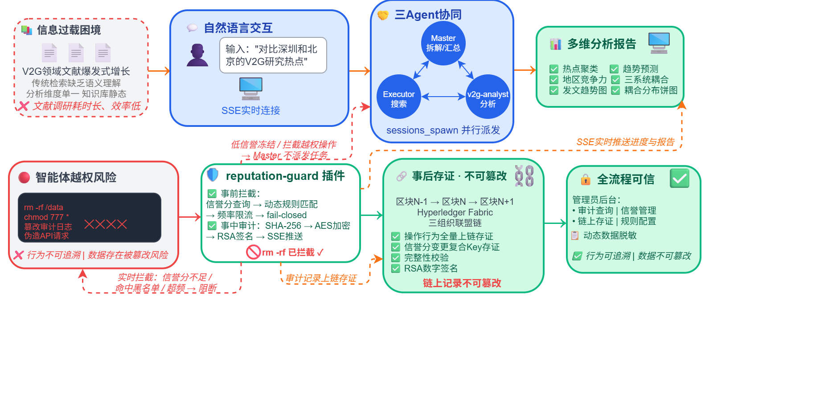
图3-1 系统应用场景图
基于上述的业务背景，本系统需要实现以下业务目标：
一是为科研人员提供智能化的文献分析工具，支持智能对话、语义检索、热点分析、趋势预测、地区竞争力评估和三系统耦合分析等功能；
二是建立一个可信的多智能体协同机制，通过任务拆解、能力匹配和会话派生协作，实现复杂文献分析任务的自动分解以及智能分配；
三是构建一个基于区块链的审计存证体系，对智能体操作行为和用户行为进行全程记录和验证，确保系统操作的可追溯性和数据的不可篡改性；
四是建立一种统一的主体信誉评估机制，并且结合恶意行为预警和动态数据脱敏，实现基于信誉分的差异化服务与安全保障。

功能性需求
本系统的功能需求分为研究人员工作台、管理员后台和核心算法三个维度，具体功能需求如表3-1所示。
表3-1 功能需求列表
需求编号 | 功能模块 | 功能描述 | 优先级
01 | 智能对话 | 用户通过自然语言与系统交互，系统以SSE流式返回分析结果，实时展示相关的过程 | 高
02 | 文献检索 | 支持arXiv预印本平台关键词检索，支持语义相似度检索和分面检索 | 高
03 | 分析看板 | 提供研究热点聚类、发文趋势预测、前沿关键词探测和主题演化分析 | 高
04 | 地区竞争力 | 支持省级和城市级地区的发文量统计、影响力排名及科研合作网络展示 | 中
05 | 三系统耦合 | 分析文献在能源、电力、交通三个系统的关联程度，并且识别交叉的研究热点 | 中
06 | 学者机构榜 | 展示学者和机构的发文量、影响力分以及基金情况，提供文献影响力评分工具 | 中
07 | 文献上传 | 支持PDF、Excel、RIS、BibTeX格式文件上传，自动解析元数据并补全DOI | 中
08 | 多智能体协同 | 支持任务的自动拆解、能力匹配和会话派生协作，实现多智能体分工协作 | 高
09 | 信誉评估 | 对用户、智能体两类主体统一管理，支持信誉分动态更新、时间衰减和连带责任 | 高
10 | 区块链审计 | 对操作行为进行哈希链存证，支持RSA签名验证和链上信誉分追溯 | 高
11 | 恶意行为预警 | 提取五维特征计算异常分数，采用动态阈值判定风险等级，实施分级响应 | 高
12 | 动态数据脱敏 | 根据用户信誉分等级，实施差异化的数据访问控制，低信誉用户仅能查看脱敏信息 | 中
续表3-1 功能需求列表
需求编号 | 功能模块 | 功能描述 | 优先级
13 | 管理员后台 | 支持审计记录查询、区块链存证管理、信誉分管理、风险规则配置和告警中心 | 中

系统核心功能用例图如图3-2示，整合展示了三类用户的核心用例。研究人员侧面向电力科研文献分析系统，包含智能对话、分析看板、地区竞争力排行、三系统耦合分析、学者机构排行榜、文献上传及arXiv文献检索等功能。系统管理员与审计员侧面向区块链审计管理后台：系统管理员负责审计记录查询、信誉分管理、风险规则配置、区块链存证管理、主体管理、告警中心及操作日志查询；审计员负责链上存证查询、信誉完整性校验、审计报告生成及哈希链验证。
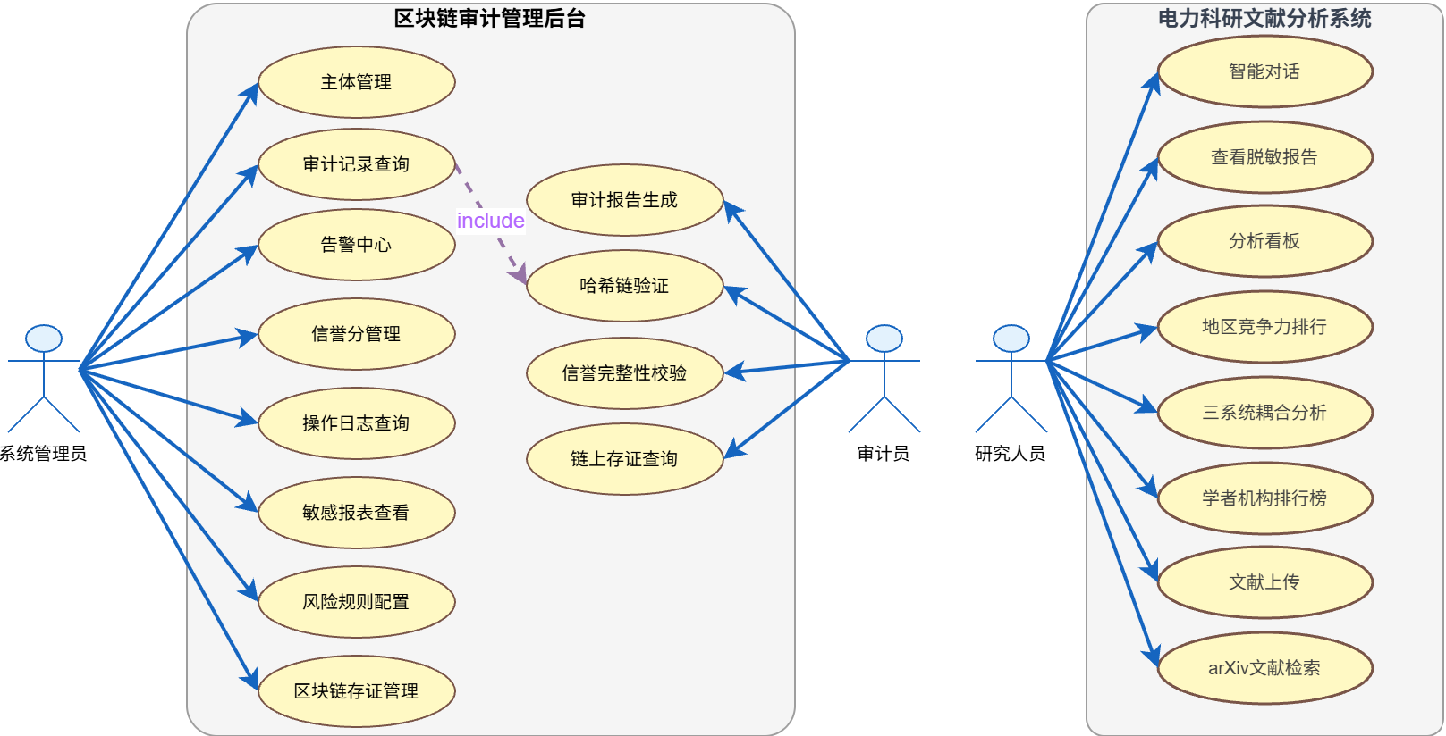
图3-2 系统核心功能用例图

非功能性需求
本系统的非功能性需求包括了性能、安全、可用性和可扩展性这四个方面，具体的要求如表3-2所示。

表3-2 非功能性需求列表
需求类型 | 具体需求 | 指标要求
性能 | 审计记录查询响应时间 | ≤50ms
性能 | SSE流式推送延迟 | ≤20秒
性能 | 普通业务接口并发支持 | 5并发稳定运行
续表3-2 非功能性需求列表
需求类型 | 具体需求 | 指标要求
性能 | 恶意行为预警计算耗时 | ≤10ms
安全 | 用户身份认证与权限控制 | JWT Token，RBAC四级角色
安全 | 信誉分准入与数据存证 | 冻结禁止操作，区块链不可篡改
安全 | 数据脱敏 | 按信誉分等级差异化返回数据
可用性 | 系统可用率与SSE连接稳定性 | ≥99%，1小时内无异常断开
可扩展性 | 智能体扩展与规则配置 | 新增智能体不需改核心代码，风险规则支持动态管理

用户角色分析
本系统涉及三类用户角色，其权限和职责如表3-3所示。

表3-3 用户角色分析
角色 | 核心功能 | 权限级别
研究人员 | 智能对话、文献检索、分析看板、文献上传 | 低
系统管理员 | 审计记录查询、信誉分管理、风险规则配置、主体管理 | 高
审计员 | 区块链存证查询、信誉完整性校验、审计报告生成 | 中

数据需求
系统的核心数据实体包括用户、智能体、审计记录、区块链存证、文献数据和风险规则。其中审计记录支持哈希链存证，包含操作类型、时间戳、哈希值和RSA签名；文献存储标题、摘要、关键词和向量嵌入等信息。详细设计将在第4章数据库设计中阐述。

本章小结
本章对系统进行了需求分析。先从V2G领域文献分析的实际痛点出发，明确了业务需求；接着以表格形式列出了13项功能性需求，并且从性能、安全、可用性和可扩展性四个维度提出了非功能性需求；最后分析了三类用户角色；梳理了核心数据实体。这些工作给后面的系统设计打下了需求方面的基础。

系统设计与核心算法

系统总体架构
本系统采用前后端分离的架构设计，整体划分为软件系统、区块链系统和OpenClaw智能体系统三大协同模块，如图4-1所示。
其中，软件系统包含了三个层次：前端层采用Vue3和Element Plus框架，实现了研究人员工作台和管理员后台两套界面；业务层则基于SpringBoot2.7.18开发，包含了区块链审计、恶意行为预警和文献分析三个核心模块；分析服务层由Flask提供，基于ChromaDB向量数据库以及BAAI/bge-small-zh嵌入模型，实现了语义检索和多维度文献分析，并且封装成了RAG服务，以供调用；数据层则是采用了MySQL存储业务数据，ChromaDB存储文献向量。
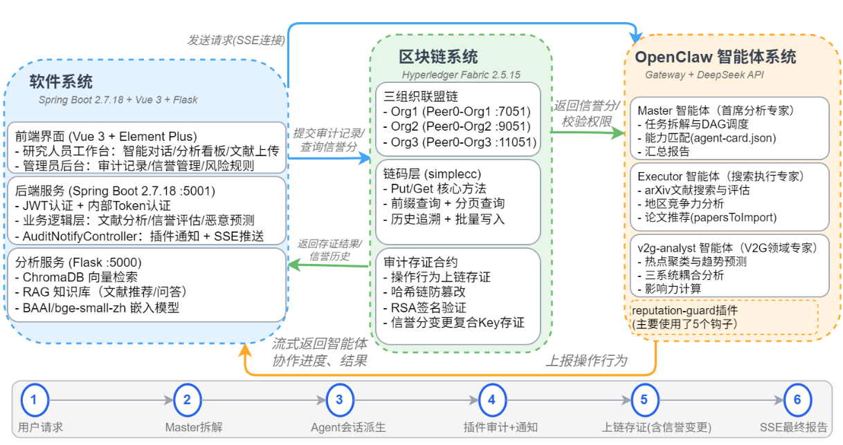
图4-1 系统技术架构图
区块链系统则是基于Hyperledger Fabric 2.5.15构建三组织联盟链，链码层（simplecc）封装了Put/Get等核心方法，为审计记录的上链存证和信誉分变更的链上追溯提供底层支撑。
OpenClaw智能体系统，则是由Gateway以及三个Agent组成。Gateway部署于框架的入口，内置了自研的reputation-guard插件，通过五个运行态钩子的使用，实现了工具调用的实时拦截和审计上报。三个Agent分别为Master（负责任务拆解与汇总裁决）、Executor（负责文献搜索与地区分析）和v2g-analyst（负责热点发现、趋势预测、耦合分析与影响力评估）。每个Agent均配有AGENTS.md、IDENTITY.md、SOUL.md和agent-card.json四份配置文件，这些文件定义了他们的行为规范与职责边界，Agent之间则是通过sessions_spawn会话派生机制，来实现任务委派与并行协作。
本系统还参考Hu等人提出的监管架构设计思想^{[5]}，构建了包含行为追踪层、动态信誉评估层和恶意行为预警层的三层监管架构，如图4-2所示。
其中，行为追踪层记录所有操作行为，同时构建哈希链并进行RSA签名验证；动态信誉评估层则是基于行为记录，动态地更新信誉分；而恶意行为预警层则提取了五维特征来计算异常分数^{[19]}，并通过动态阈值判定和三级分级响应，实现了风险预警和自动处置。
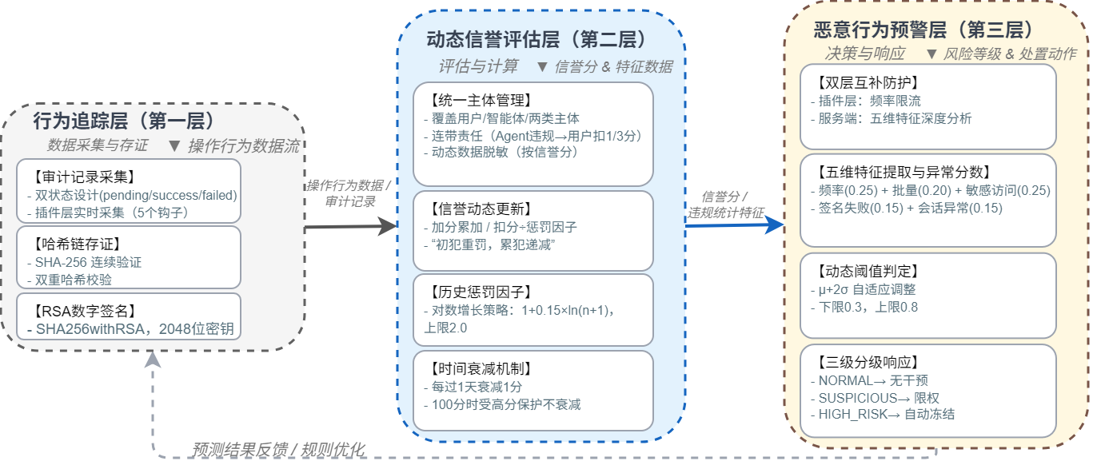
图4-2 三层监管架构图

知识库设计
本系统的知识库由关系数据库与向量数据库两部分组成。关系数据库采用MySQL8.3，通过JPA实现对象关系映射，存储用户、智能体、审计记录、信誉分、风险规则等业务数据，其核心实体关系如图4-3所示。向量数据库采用ChromaDB，以文献的标题、摘要和关键词拼接为文本，经BAAI/bge-small-zh嵌入模型转换为512维向量后存储，同时将标题、作者、DOI、年份、期刊、三系统得分等元数据存入metadata字段，支撑语义检索与多维度文献分析。二者在职责上相互独立：MySQL负责业务数据的精确查询与统计分析，ChromaDB负责文献的语义相似度检索，共同构成完整的知识库。核心表结构如下。
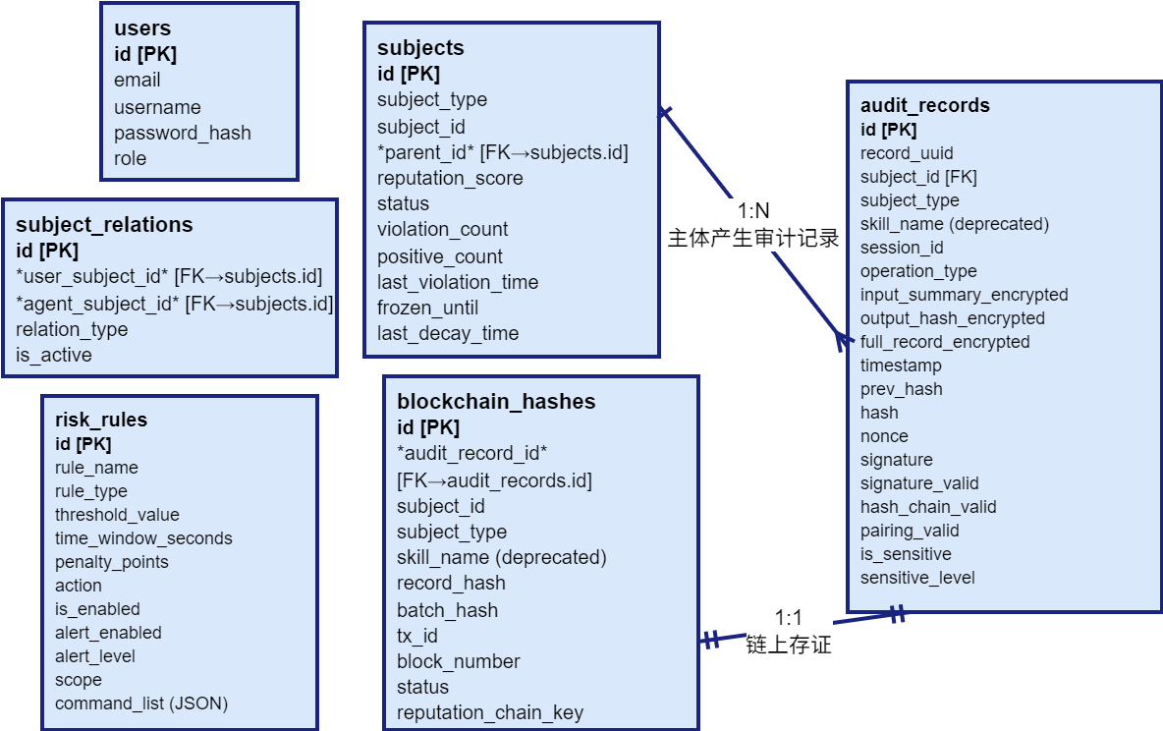
图4-3 知识库关系数据库核心实体关系图（ER 图）
（1）审计记录表（audit_records），是系统审计体系的核心。

表4-1 审计记录表核心字段
字段名 | 类型 | 说明
id | BIGINT | 主键（PK）
record_uuid | VARCHAR(36) | 记录唯一标识
subject_id | VARCHAR(100) | 主体ID（如 agent:master、user:admin@example.com）
subject_type | VARCHAR(20) | 主体类型（USER/AGENT/SYSTEM）
skill_name | VARCHAR(50) | 主体名称（已废弃，保留兼容）
session_id | VARCHAR(64) | 会话ID，关联pending和success记录
operation_type | VARCHAR(50) | 操作类型pending/success/failed/reputation_change
input_summary_encrypted | TEXT | 输入摘要（AES加密）
output_hash_encrypted | TEXT | 输出哈希（AES加密）
full_record_encrypted | LONGTEXT | 完整原始记录（AES加密）
timestamp | BIGINT | 操作时间戳（毫秒）
prev_hash | VARCHAR(64) | 前一个记录的哈希值
hash | VARCHAR(64) | 当前记录的哈希值
续表4-1 审计记录表核心字段
字段名 | 类型 |  |  | 说明
nonce |  | INT | 随机数
signature |  | TEXT | RSA数字签名
signature_valid |  | BOOLEAN | 签名验证是否通过
hash_chain_valid |  | BOOLEAN | 哈希链验证是否通过
pairing_valid |  | BOOLEAN | pending/success 配对是否正常
is_sensitive |  | TINYINT(1) | 是否涉及敏感数据
sensitive_level |  | VARCHAR(20) | 敏感等级（low/medium/high）

该表的input_summary_encrypted、output_hash_encrypted、full_record_encrypted三个字段经AES加密后存储。相邻记录通过prev_hash和hash形成链式结构，任何篡改都会破坏哈希链的连续性。双状态设计通过operation_type区分pending、success和failed三种状态，即使操作失败也能留下审计痕迹。审计记录表专门存储智能体操作行为与安全事件（工具调用、LLM推理、违规拦截及信誉分变更等），用户及管理员的普通操作则记录于操作日志表（operation_logs），不纳入区块链存证范围。二者分工明确，共同构成系统的分级审计体系。
（2）统一主体表（subjects），统一管理三类主体的信誉分。

表4-2 统一主体表核心字段
字段名 | 类型 | 说明
id | BIGINT | 主键（PK）
subject_type | VARCHAR(20) | 主体类型（USER/AGENT/SYSTEM）
subject_id | VARCHAR(100) | 主体标识（用户使用user:前缀，智能体使用agent:前缀）
parent_id | BIGINT | 父主体ID，外键（FK），关联本表的 id 字段，表示智能体所属用户
reputation_score | INT | 信誉分（0-100）
status | VARCHAR(20) | 状态（normal/warning/frozen）
violation_count | INT | 违规次数
positive_count | INT | 正向操作计数
last_violation_time | DATETIME | 最后违规时间
frozen_until | DATETIME | 冻结截止时间
last_decay_time | DATETIME | 上次时间衰减时间

该表通过subject_type和subject_id的组合唯一索引，来区分不同类型主体。parent_id建立了智能体与用户的归属关系，支撑连带责任——智能体违规时关联用户按1/3扣分，violation_count则用于计算历史惩罚因子。
（3）主体关系表（subject_relations），建立了用户与智能体的关联。

表4-3 主体关系表核心字段
字段名 | 类型 | 说明
id | BIGINT | 主键（PK）
user_subject_id | BIGINT | 用户主体ID，外键（FK），关联 subjects.id
agent_subject_id | BIGINT | 智能体主体ID，外键（FK），关联 subjects.id
relation_type | VARCHAR(20) | 关系类型（OWNER/DELEGATE）
is_active | BOOLEAN | 是否激活

该表通过user_subject_id和agent_subject_id的唯一索引，确保了关联关系不会重复。智能体违规时，系统将查询其关联的用户主体，并且按智能体扣分的三分之一对用户执行连带扣分，防止用户通过切换智能体规避惩罚。
（4）风险规则表（risk_rules），存储可动态配置的违规检测规则。

表4-4 风险规则表核心字段
字段名 | 类型 | 说明
id | BIGINT | 主键（PK）
rule_name | VARCHAR(100) | 规则名称
rule_type | VARCHAR(50) | 规则类型（frequency/batch_size/sensitive/command_blacklist 等）
threshold_value | INT | 阈值
time_window_seconds | INT | 时间窗口（秒）
penalty_points | INT | 违规扣分
action | VARCHAR(50) | 触发动作（warn/throttle/block/freeze）
is_enabled | BOOLEAN | 是否启用
alert_enabled | BOOLEAN | 是否触发告警
alert_level | VARCHAR(20) | 告警等级（info/warning/critical）
scope | VARCHAR(20) | 适用范围（plugin/server/both）
command_list | JSON | 命令列表（JSON数组，command_blacklist 类型使用）

scope字段控制规则的生效位置：plugin适用于插件端实时拦截，server适用于服务端离线预警，both表示双端同时生效。command_list仅用于command_blacklist类型规则的使用，以JSON数组格式，存储了禁止执行的危险命令列表。同时，系统预置了频率检测、输入长度检测、批量导出阈值、高敏感数据访问和恶意行为预警等规则，管理员可通过后台界面动态调整阈值和启停状态。
（5）用户表（users），存储系统用户信息。

表4-5 用户表核心字段
字段名 | 类型 | 说明
id | BIGINT | 主键（PK）
email | VARCHAR(100) | 邮箱（唯一，用于登录）
username | VARCHAR(50) | 用户名
password_hash | VARCHAR(255) | BCrypt密码哈希
role | VARCHAR(20) | 角色（ROLE_USER/AUDITOR/ADMIN/SUPER_ADMIN）

（6）区块链存证表（blockchain_hashes），存储上链记录。

表4-6 区块链存证表核心字段
字段名 | 类型 | 说明
id | BIGINT | 主键（PK）
subject_id | VARCHAR(100) | 主体ID（统一标识）
subject_type | VARCHAR(20) | 主体类型（USER/AGENT/SYSTEM）
skill_name | VARCHAR(50) | 主体名称（已废弃，保留兼容）
audit_record_id | BIGINT | 关联的审计记录ID，外键（FK），关联 audit_records.id
record_hash | VARCHAR(64) | 记录的哈希值
batch_hash | VARCHAR(64) | 批量聚合哈希
tx_id | VARCHAR(128) | Fabric交易ID
block_number | BIGINT | 区块号
status | VARCHAR(20) | 上链状态（pending/confirmed/failed）
reputation_chain_key | VARCHAR(255) | 信誉分变更的链上Key
该表通过audit_record_id字段，与审计记录表进行一对一关联。信誉分变更上链时，采用复合Key设计，格式为reputation_{主体名称}_{时间戳}，确保每次变更产生唯一的链上标识。
（7）文献向量存储（ChromaDB），支撑语义检索。
文献的标题、摘要和关键词经过拼接后，会通过BAAI/bge-small-zh嵌入模型转换为512维的向量，与元数据一并存入ChromaDB。每条文献记录都包含唯一标识、嵌入向量、拼接后的原始文本，以及标题、作者、DOI、年份、期刊、三系统得分与耦合类型等元数据字段。向量检索时，系统将用户查询文本经同一嵌入模型向量化之后，调用ChromaDB的collection.query()接口执行余弦相似度检索，并返回语义最相近的文献。文献入库时，自动计算三系统耦合得分与耦合类型，存入metadata以供后续分析使用。知识库的自我完善机制详见4.4.4节。

接口设计
系统后端采用RESTful风格设计API，统一返回格式包含状态码、消息和数据。接口设计遵循JWT Token用户认证、内部Token智能体认证和角色信誉分验证三项原则。
核心接口概览如表4-7所示，涵盖智能对话（SSE流式）、文献检索与上传、arXiv检索、分析看板、三系统耦合、审计记录查询、链上信誉查询、风险规则管理和用户认证等模块。
表4-7 核心接口概览
模块 | 接口路径 | 方法 | 功能说明
智能对话 | /api/openclaw/chat/stream | GET | SSE流式对话，实时推送任务进度和结果
文献检索 | /api/research/recommend | GET | 基于RAG的语义文献推荐
文献上传 | /api/research/upload | POST | 上传PDF/Excel/RIS/BibTeX格式文献
arXiv检索 | /api/research/arxiv/search | GET | 检索arXiv预印本平台论文
分析看板 | /api/research/hotspot/trend | GET | 获取研究热点趋势
地区排行 | /api/research/region/rank | GET | 获取地区竞争力排行
三系统耦合 | /api/research/coupling | GET | 获取能源-电力-交通耦合分析
续表4-7 核心接口概览
模块 | 接口路径 | 方法 | 功能说明
审计记录查询 | /api/audit/records | GET | 分页查询审计记录，支持多条件筛选
审计记录详情 | /api/audit/record/{id} | GET | 获取单条审计记录完整详情
链上信誉校验 | /api/audit/reputation/{subjectId}/verify | GET | 校验本地信誉记录与链上存证一致性
信誉分列表 | /api/audit/reputation/list | GET | 获取所有主体的信誉分列表
信誉分重置 | /api/audit/reputation/{subjectId}/reset | POST | 重置指定主体的信誉分
风险规则 | /api/audit/rules | GET/POST/PUT/DELETE | 风险规则的增删改查
用户认证 | /api/auth/login | POST | 用户登录，返回JWT Token
用户注册 | /api/auth/register | POST | 新用户注册

系统采用双轨认证机制：普通用户通过JWT Token认证（有效期7天），智能体通过X-Internal-Token认证。权限分级为四级角色（USER/AUDITOR/ADMIN/SUPER_ADMIN），分别对应不同接口访问范围。
智能对话接口（/api/openclaw/chat/stream）采用了SSE协议，以事件流的形式推送start、credit_check、agent_thinking、audit_event、complete等八种事件类型，其中，audit_event由插件的主动通知触发，complete则由插件识别最终报告后触发。审计记录查询接口也支持多条件筛选和分页查询。链上信誉分查询接口能够直接查询区块链状态数据库，从而支持完整历史追溯和完整性校验。

多智能体协同方法

Master-Executor-V2G Analyst三智能体架构
如2.1.2节所述，当各个智能体的技能互不重叠时，任务分配便可简化为直接派发。本系统正是基于这一思路，设计了Master-Executor-V2G Analyst三智能体架构，其职责划分与交互关系如图4-4所示。其中，Master负责任务拆解、并行派发和结果裁决；Executor负责文献搜索与地区分析；v2g-analyst则负责热点发现、趋势预测、耦合分析和影响力评估。三个Agent均以一级Agent的身份注册在OpenClaw Gateway之下，并通过sessions_spawn实现会话派生和任务委派。具体来说，Master将子任务派发后通过sessions_yield挂起等待，子Agent完成后自动唤醒Master进行结果汇总。在此基础上，信誉评估（4.5节）、恶意行为预警（4.6节）与区块链审计（4.7节）三项算法协同构成安全闭环，为上述的协同流程提供了可信的保障。
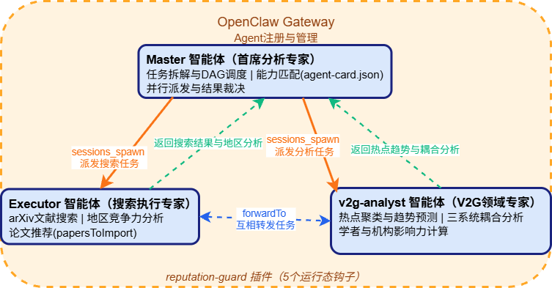
图4-4 三智能体架构与交互关系图

任务拆解与直接派发机制
Master智能体负责将用户的自然语言问题,动态地拆解为可并行执行的子任务，并且形成动态任务图。其配置文件中，也定义了任务拆解策略：复杂问题按多城市对比或多维度研究进行分解，并识别各子任务之间的依赖关系，来确定执行的顺序。
由于三个Agent的技能互不重叠，Master通过agent-card.json文件的能力声明，即可确定每个任务的负责方，无需竞争性协商。在这一配置文件中，各个Agent的能力匹配关系已经被定义：executor负责文献搜索、地区分析、文献推荐，v2g-analyst负责热点发现、趋势预测、耦合分析、影响力评估，master则负责对比分析、任务拆解、结果裁决、结果汇总。
任务派发机制则是通过sessions_spawn实现，在Master的配置文件中也已经定义好了相关的规程：Master必须指定agentId、task描述、mode和runTimeoutSeconds（180 秒）等参数，向executor和v2g-analyst分别派发子任务，同时严禁Master自行调用搜索工具。任务派发之后，Master则会挂起，等待子Agent返回。在此机制下，多个子任务可以并行执行，且Agent收到任务后也会立即执行，使得与经典Contract Net相比，协作效率更高。

SSE流式推送与插件主动通知机制
系统通过SSE实现了Agent协作进度的实时推送。SSE连接的超时时间设置为20分钟，同时在Spring Boot侧，还额外设置了300秒的兜底计时器，防止异常情况下连接被永久挂起，造成不必要的资源浪费。
与传统的后端轮询数据库获取进度方式不同，本系统的进度数据是由OpenClaw插件reputation-guard主动推送而来。插件在五个运行态钩子中，嵌入了通知逻辑，每次审计事件上报后，都会额外发送HTTP请求至Spring Boot的/api/audit/notify端点，并携带会话标识、智能体标识和操作类型等信息。Spring Boot收到通知后，通过SseEmitter转发至前端，前端则会据此来渲染Agent协作进度面板。
系统一共定义了8个事件类型，来覆盖对话的完整生命周期：start（对话开始）、confirmation_needed（需用户二次确认）、agent_thinking（智能体开始分析）、audit_event（Agent操作进度，包含agentId和operationType）、complete（最终报告完成）和error（执行异常）等。其中，audit_event由插件在每次操作审计上报后触发，是实时进度推送的核心载体；complete由插件识别master智能体的最终报告后触发——当master的llm_output输出中不包含sessions_yield调用时，说明master已完成汇总且不再等待子Agent返回，插件随即发送完成通知，Spring Boot关闭SSE连接。图中阶段2至阶段4通过llm_input和after_tool_call钩子触发审计上报，插件将Agent标识与操作类型经/api/audit/notify推送至前端面板（步骤8、11、17、20）；阶段6展示最终报告自动识别机制——插件检测master输出不含sessions_yield后主动发送complete通知并关闭SSE（步骤26-29）。智能对话的完整流程如图4-5所示。
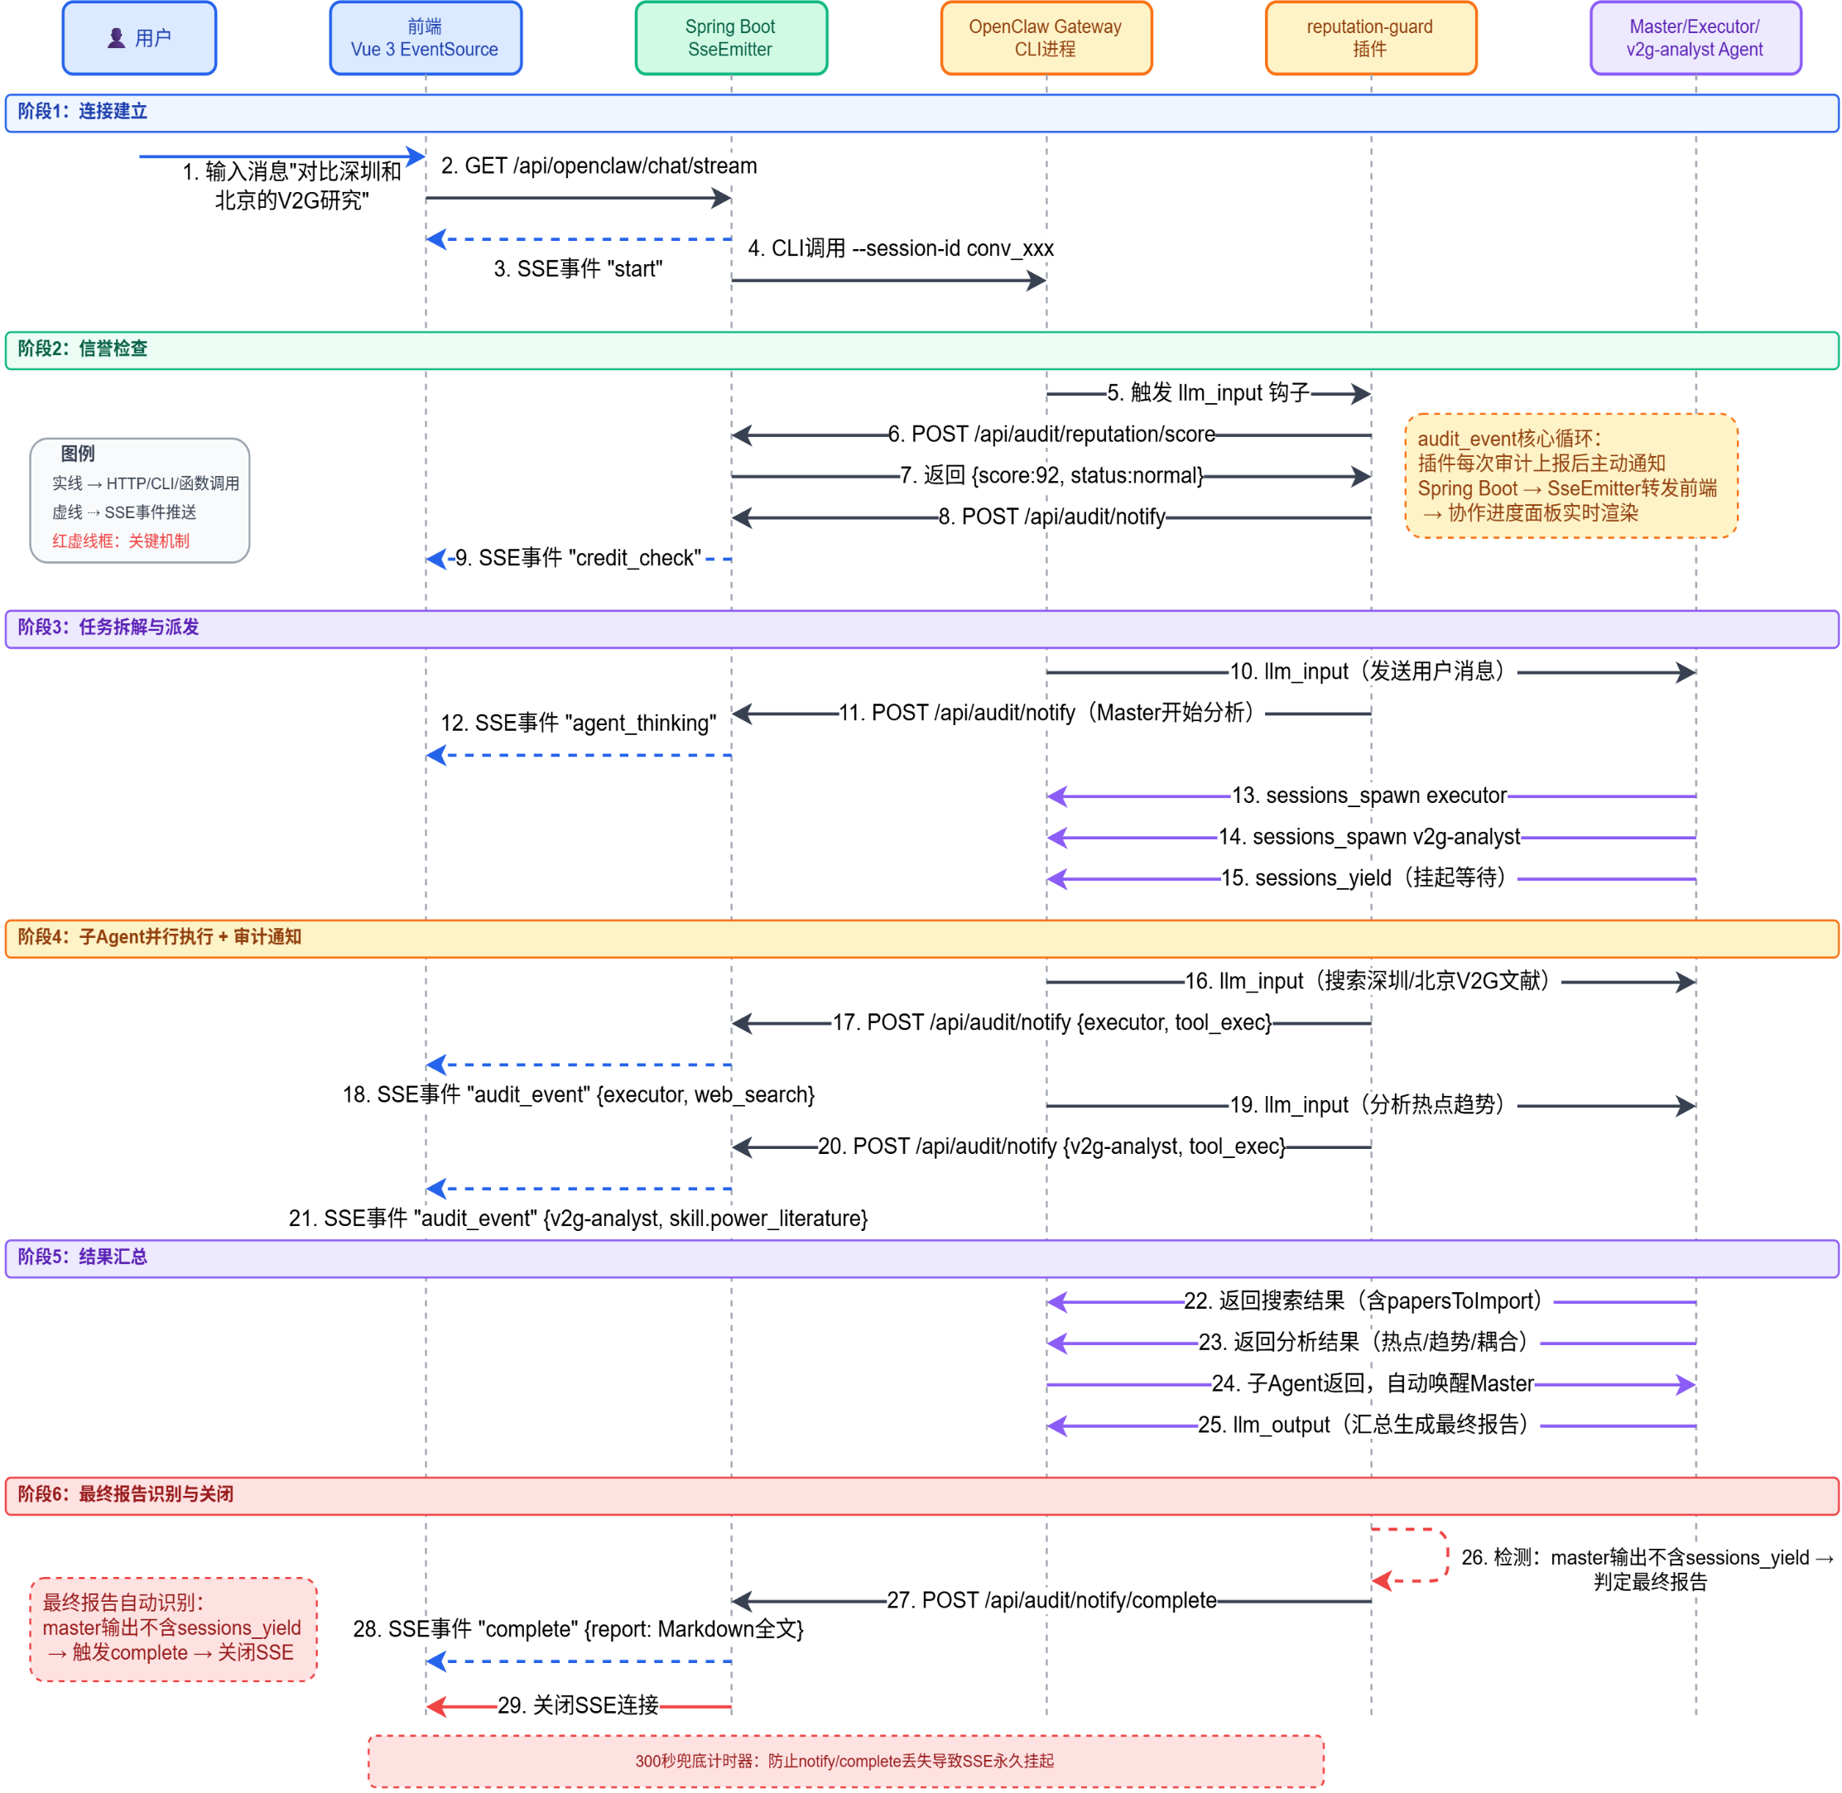
图4-5 智能对话流程图

知识库自我完善闭环
系统的知识库基于ChromaDB向量数据库进行构建，其构建方式已在4.2节中进行了详细地介绍，此处聚焦于知识库的自我完善机制。
系统支持三种知识扩充途径：一是智能体在分析过程中发现值得导入的论文时，通过papersToImport字段推荐用户导入；二是用户可上传PDF、Excel、RIS、BibTeX等格式文献；三是通过arXiv检索后，选择检索结果中的文献进行导入。在导入过程中，缺少DOI的文献将会通过Crossref API来自动补全元数据，并且经嵌入模型向量化后存入ChromaDB。知识库的自我完善闭环如图4-6所示。
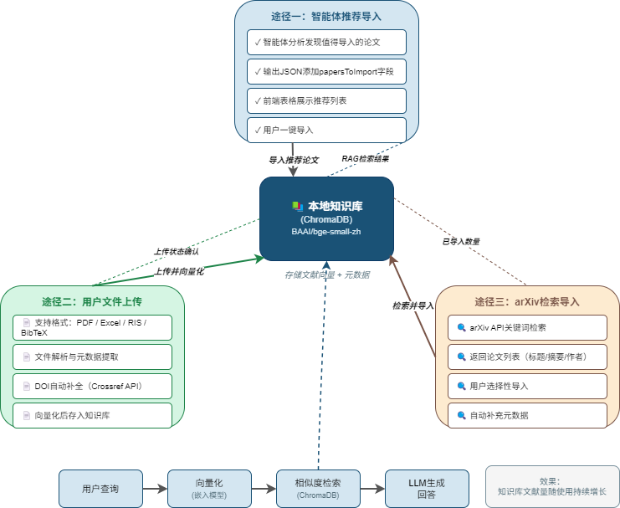
图4-6 知识库自我完善闭环图

统一主体信誉评估算法
多智能体系统中信任与信誉机制已有广泛研究^{[22]}，AgentReputation则在此基础上，进一步提出了一种去中心化的三层信誉框架，将任务执行、信誉服务与防篡改存证进行了解耦^{[23]}。本系统参考Aethelgard的信誉评估思想^{[4]}，设计了覆盖用户和智能体两类主体的统一信誉评估体系。信誉分取值范围为0-100，新主体默认为100分。同时，主体划分为正常（>60）、警告（≤60且>30）和冻结（≤30或管理员主动冻结）三种不同的状态。
信誉分除了用于主体状态判定之外，还直接影响任务协作准入。Master会依据信誉分过滤调异常的agent主体，将安全审计从“事后追查”前置为了“事中决策”。同时，reputation-guard插件也会在每次风险命令执行前实时查询信誉分：如果信誉分低于60，或者状态为frozen，则会直接阻断操作；如果信誉分高于60，但命中高危命令时，则会通过SSE向前端推送二次确认弹窗，用户确认后放行，拒绝或超时则会自动拦截。经用户主动确认后执行的高危操作，视为授权行为，不计入违规扣分。这一设计将部分的安全决策权交还给了用户，同时也通过区块链审计记录，确保了事后的可追溯性；同时，这一机制也将信誉管理与操作授权进行了深度的结合，从而实现了分级的安全管控。
不同违规行为对应的扣分值采用了可配置的设计，可以通过风险规则表，进行动态管理和配置。系统预定义了能力越权（扣25分）、任务越权（扣15分）、规则违规（扣15分）、预警可疑（扣5分）、预警高危（扣25分）等违规类型，同时，也支持管理员根据实际运行情况，调整扣分规则，或是为特定主体配置个性化的惩罚策略。
当新的用户注册时，系统会自动在subjects表中为该用户创建三个独享智能体主体：（agent:executor_of_{邮箱}、agent:v2g-analyst_of_{邮箱}、agent:master_of_{邮箱}），并且在subject_relations表中建立OWNER关联。此外，系统还建立了一种用户与智能体之间的信誉关联关系：当智能体因违规被扣分时，与之关联的用户也会被连带扣分，扣分值为智能体扣分的1/3（向下取整，至少1分）。例如，A用户的智能体master_of_A因能力越权被扣25分时，其关联用户A将会同时被扣8分信誉分。该机制的目的是，让智能体的违规行为也会同时影响其使用者的信誉，从而防止用户通过频繁切换智能体来规避惩罚。
信誉分的核心更新公式为：
$newScore =\max\left(0,\min\left(100,oldScore+∆_{eff}\right)\right)$ (4-1)
其中，$newScore$为更新后的信誉分，$oldScore$为当前信誉分（取值0-100），$∆_{eff}$为有效变化量。
${\text{Δ}}_{\text{eff}}$的计算规则区分加分与扣分两种场景：
$∆_{eff}= \left\{\begin{aligned}∆, ∆>0 \\ \frac{∆}{penalty}, ∆<0\end{aligned}\right.$
(4-2)
加分时直接累加，确保正面行为获得足额奖励；扣分时除以历史惩罚因子，实现“初犯重罚、累犯递减”的边际惩罚效应，避免因为智能体的偶发波动导致短时间内被扣除大量信誉分而导致被冻结。
其中，$Δ$为本次原始变化量（正数为加分，负数为扣分），$penalty$为历史惩罚因子，由公式(4-3)给出。加分时$∆_{eff}$=$∆$，正面行为不受惩罚因子影响, 直接累加，确保正面行为获得足额奖励；扣分时$∆_{eff}$=$Δ/penalty$，首次违规惩罚因子为1.0、全额扣分，其后随违规次数增加逐步减小单次扣分幅度。最终实现了“初犯重罚、累犯递减”的边际惩罚效应，从而一定程度上避免因为智能体的偶发波动导致短时间内被扣除大量信誉分而导致被冻结。
历史惩罚因子采用对数增长策略，计算公式为：
$penalty=\min\left(1+0.15∙\ln\left(violationCount+1\right), 2.0\right)$
(4-3)
其中，$penalty$为历史惩罚因子，$violationCount$主体历史累计违规次数。因子下限为1.0（首次违规时），随违规次数呈对数增长，上限截断为2.0。时间衰减方面，信誉分每过1天自动衰减1分，激励主体保持活跃。
每次信誉分的变更，均会被写入到audit_records表中，并且纳入哈希链保护。信誉分通过插件层在工具调用前实时查询，结果缓存60秒，查询失败时则会采用fail-closed策略进行默认拦截，以平衡性能与安全，并且确保网络异常情况下，也不会出现监管的真空。信誉分更新与连带责任机制的具体实现流程和相关情况，如图4-7所示。
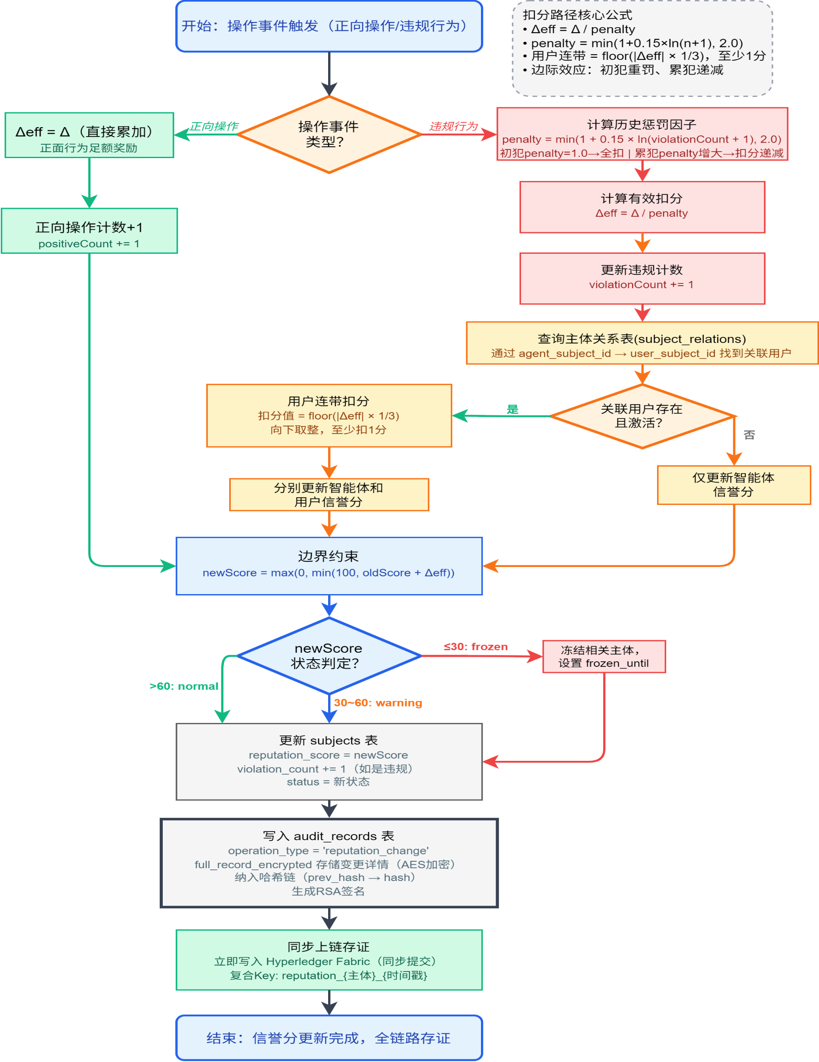
图4-7 信誉分更新与连带责任机制流程图
此外，系统还根据用户的信誉分等级对文献推荐、学者排行等接口实施动态数据脱敏。信誉分较高的用户可查看完整的文献摘要和详细的评分信息；信誉分较低的用户仅能查看标题等基本信息，发文量、影响力分等数值会被模糊化处理。该机制将信誉评估结果直接转化为数据访问权限，实现了信誉管理与数据安全的联动。

恶意行为预警算法
恶意行为预警算法对应的是三层监管架构中的“恶意行为预警层”，是基于多维度特征提取和动态阈值而实现的，参考了曲家兴提出的行为特征提取和异常分数计算方法^{[19]}，以及SentinelNet基于信用的多智能体恶意检测框架^{[24]}，系统从审计记录中提取请求频率、批量操作规模、敏感数据访问率、签名失败率和会话异常度五维特征，归一化至[0,1]区间。各特征权重配置为：请求频率、敏感访问率和批量操作规模占据相对较高的权重，而签名失败率和会话异常度占据相对较低的权重。各特征的具体计算方式如下：请求频率基于时间窗口内的操作次数，假设最大正常频率为每分钟100次进行归一化；批量操作规模从操作类型中推断；敏感数据访问率通过审计记录中的敏感标记字段统计；签名失败率统计RSA签名验证失败的比例；会话异常度通过分析同一会话内的操作类型多样性计算，以10种为上限，归一化至[0,1]。其中，请求频率反映主体的操作活跃程度，敏感数据访问率是风险评估的重要指标，签名失败率则用于检测凭证伪造行为^{[20]}。
插件层实现轻量级实时频率检测作为第一道防线——维护滑动窗口计数器（窗口60秒，阈值60次）。阈值经实验调优：阈值10误拦截87%，阈值30误拦截23%，阈值60零误拦截。
服务端采用动态阈值算法自适应调整判定阈值，计算公式为：
$threshold =\max\left(0.3,\min\left(0.8, μ + 2σ\right)\right)$ (4-4)
其中，$threshold$为动态阈值，$μ$为主体近7天历史异常分数的均值，$σ$为标准差。阈值下界为0.3（冷启动默认值），上界截断为0.8。动态阈值采用滑动窗口机制，每次预警时实时计算，无历史数据时直接使用基准阈值0.3。可疑阈值和高危阈值均支持运行时动态调整，管理员可根据实际场景通过配置文件修改。系统默认的可疑阈值为0.5，高危阈值为0.8，可疑阈值和高危阈值的设定参考了曲家兴在Android恶意行为检测中的阈值标定方法^{[19]}，并结合系统实际运行中收集的正常行为样本进行了校准。动态阈值下限为基准阈值0.3，上限为0.8，基于统计学"均值+2倍标准差"的置信区间原则——在正态分布假设下，该区间覆盖约95%的正常行为样本，超出该区间的行为被判定为异常。
根据异常分数和动态阈值的对比，系统将风险划分为了三个等级：正常（分数小于阈值，无干预）、可疑（分数介于阈值和1.5倍阈值之间，触发动态限权）和高危（分数大于等于1.5倍阈值或大于等于0.8，自动冻结主体）。每次预警的结果，都会被保存至预警日志表中，以供后续验证和优化。

区块链审计与信誉存证算法
本系统中，区块链审计与存证算法，对应了三层监管架构中的“行为追踪层”。通过基于Hyperledger Fabric搭建的三组织联盟链^{[6]}，以及审计记录采用的双状态设计（pending/success/failed），并基于陈耿等探讨的哈希算法在审计存证中的应用^{[11]}、谈颢阳^{[12]}以及BlockA2A^{[25]}在区块链存证与智能体审计方面的研究，设计了每条记录都包含前一条记录的哈希值，实现了哈希链机制，进而确保了审计记录的完整性和连续性。其中，哈希计算的方式为SHA-256(uuid+timestamp+inputHash+prevHash)，
此外，操作结果的完整性验证，还采用双重哈希校验机制，插件端会通过对操作结果原文计算SHA-256摘要，将摘要值随审计事件上报至Spring Boot。后端收到上报后，对摘要再次计算SHA-256后，会通过AES加密存入output_hash_encrypted字段。验证时，后端会从full_record_encrypted字段中解密出完整原文，并在重新计算SHA-256后，与output_hash_encrypted的解密值进行比对。该设计实现了端到端的完整性校验：即使插件端被攻破并发送虚假摘要，服务端仍可通过原文重算，来检测到数据的不一致，进而触发信誉分扣减和安全告警。
每次插入新记录时，系统自动验证哈希链的连续性，并定时执行全量验证，检测记录篡改和哈希链断裂。哈希链验证按主体名称和会话ID分组进行，确保每个独立会话内的记录形成完整的链式结构，不同会话之间不互相干扰。系统采用UUID作为审计记录的唯一标识，配合timestamp字段实现按时间排序与追溯。
系统还使用了RSA非对称加密算法，对审计记录进行了数字签名，签名算法为SHA256withRSA，密钥长度为2048位。签名数据构建格式为：操作ID、主体名称、操作类型、输入哈希、前一哈希、时间戳和随机数的拼接。每条审计记录在插入时，都会生成签名并存储，以供后续验证使用。
为确保信誉分变更记录的不可篡改性，审计记录生成后将会被立即同步提交至Fabric网络，上链内容分为两类：防篡改验证信息（记录哈希值、哈希链指针、RSA签名及风险评估标签）与加密后的操作摘要密文。其中，操作原文加密后仅留存于本地的MySQL数据库，不上链，从而实现“关键元数据上链防篡改，完整内容加密留存本地”的分层存证策略。
上链数据采用复合了Key设计，格式为reputation_{主体名称}_{时间戳}，确保每次变更产生唯一的Key。上链的存证内容包含版本号、存证类型、主体名称、变更前后信誉分、变化量、变更原因、操作人、追踪ID、关联记录ID、时间戳、摘要信息等。系统支持从区块链上查询任意主体的完整信誉变更历史，并提供信誉完整性校验的功能，来对本地与链上的存证情况，进行逐条的比对，并生成完整性证明哈希。

文献分析算法
系统基于ChromaDB向量数据库和BAAI/bge-small-zh嵌入模型实现多维度文献分析。
研究热点分析采用年份分布统计，与关键词频次统计相结合的方法。系统先从ChromaDB获取所有文献的元数据，而后按年份统计发文量，生成时间序列趋势数据；同时，系统也会提取每篇文献的关键词，并通过词频，统计识别高频关键词，作为研究热点的表征。对于前沿话题探测，则是采用关键词增长分析，将文献按照时间，分为历史期和近期，并使用jieba分词提取两个时期的关键词，而后通过比较关键词的增长率和热度，来识别新兴研究方向。
趋势预测采用线性回归模型，以年份为自变量、发文量为因变量，来预测未来发文量以及计算增长率。系统将会根据增长率自动判断趋势状态：增长率大于30%为爆发期，大于10%为上升期，大于负10%为平稳期，否则为下降期。
地区竞争力分析基于文献元数据中的机构信息，通过关键词匹配识别文献所属地区。系统预定义了31个省级行政区的关键词库，地区竞争力综合评分为各篇论文影响力分的累加值。单篇论文影响力分的计算方式为：基金级别加分（国家自然科学基金20分、省部级基金10分）加上期刊级别加分（SCI/EI期刊15分、核心期刊10分）加上三系统研究深度加分（根据能源、电力、交通三个系统得分的总和乘以10）。地区总影响力分越高，表示该地区在V2G领域的科研实力越强。
三系统耦合分析通过关键词匹配技术识别文献与能源、电力、交通三个系统的关联程度。系统预定义了三个系统的关键词库，能源系统关键词包括“能源”、“光伏”、“电池”、“储能”等；电力系统关键词包括“电网”、“电力”、“调度”、“负荷”、“配电”等；交通系统关键词包括“交通”、“电动汽车”、“充电”、“出行”等。
每篇文献的系统得分计算方式为：每匹配一个系统关键词会累加0.1分，上限为1.0分。例如，一篇文献若包含"电网"和"调度"两个电力系统关键词，则其电力系统得分为0.2。
为验证阈值设置的合理性，开发过程中，对知识库中302篇文献的系统得分分布进行了统计分析。结果显示：若阈值设为0.10，83%的文献被判定为多系统耦合，区分度不足；若阈值设为0.20，仅12%的文献被识别为耦合，过于严格。而0.15的阈值使得约35%的文献被识别为耦合类型，与实际V2G领域文献跨学科研究的比例相符。因此，0.15是基于统计分布的最优区分点，确保文献与对应系统具有实质性关联而非偶然匹配。系统在文献入库时，也会自动计算各系统得分和耦合类型，并将结果存储于文献元数据中，供后续耦合统计和趋势分析使用。
学者与机构影响力计算方面，学者影响力评分公式为发文量乘以2加上国家自然科学基金加分（3分）加上关键词多样性（上限10分）。机构影响力评分公式为发文量乘以2加上国家自然科学基金加分。单篇文献影响力评分综合基金级别、期刊级别、发表年份、三系统耦合程度和关键词丰富度五个维度，根据最终得分划分为顶级（40分以上）、优秀（30-39分）、良好（20-29分）、一般（10-19分）和基础（10分以下）五个等级。

本章小结
本章主要阐述了系统的总体架构设计与核心算法。系统采用四层分离架构，四个核心模块：多智能体协同、区块链审计、恶意行为预警和文献分析。在多智能体协同方面，系统设计了基于能力卡片的直接派发机制，通过会话派生，来实现并行协作；在信誉评估方面，系统建立了统一信誉体系，通过惩罚因子和连带责任实现闭环管理；在恶意行为预警方面，插件层的限流与服务端的五维特征，形成了双层防护；在区块链审计方面，通过哈希链、RSA签名和同步上链确保数据完整性；在文献分析方面，系统基于向量数据库和嵌入模型，实现了多维度分析功能。

系统实现

多智能体协同实现

三个智能体的角色定位与配置
Master智能体定位为首席分析专家，它的AGENTS.md的协作协议相关的核心配置内容如图5-1所示。
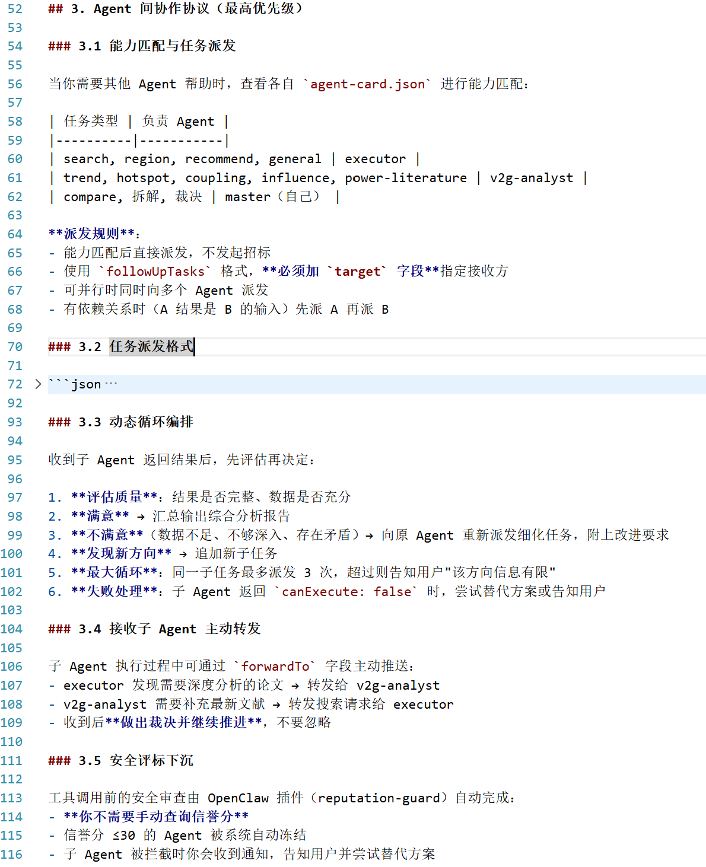
图5-1 Master智能体AGENTS.md协作协议定义
在协作协议中，主要定义了Master与其他Agent的协作方式：通过读取各个Agent的agent-card.json，来进行能力匹配，确认后通过sessions_spawn直接派发，而后后通过sessions_yield挂起；等待子Agent返回结果后，评估质量，并决定汇总输出或重新派发。为了防止无限循环，系统也设置了最大循环次数为3次。
Executor则是定位为搜索执行专家，其AGENTS.md中定义了“收到任务时的处理协议”：收到任务时判断任务类型是否在其能力列表中，在则直接执行，不在则返回明确拒绝。v2g-analyst定位为V2G领域分析专家，通过其拥有的技能可以直接调用后端RAG检索服务，其AGENTS.md中，同样也定义了一系类的处理协议和协作转发机制。
本系统中，三个智能体都是直接注册为OpenClaw Gateway的一级Agent，每个Agent也都拥有独立的workspace目录，存放了各自的AGENTS.md、IDENTITY.md、SOUL.md和agent-card.json等配置文件。这使得Agent行为的调整无需修改核心代码，而是仅需修改配置文件即可完成。
每个智能体都是通过四份配置文件，定义了其行为规范：AGENTS.md定义了工作流程和协作协议，IDENTITY.md定义了角色定位和核心能力，SOUL.md定义了核心原则和行为红线。

任务拆解与调度实现
任务拆解由Master根据AGENTS.md规则自主完成。拆解时，复杂问题按多城市对比或多维度研究进行分解，并识别子任务间的依赖关系以确定执行顺序。拆解完成后，Master根据agent-card.json进行能力匹配——每个任务类型对应唯一的负责Agent，直接派发。
派发通过sessions_spawn实现，指定agentId、task描述、mode和runTimeoutSeconds（180秒）。Agent可返回followUpTasks，来动态插入新任务，深度限制为2，防止无限添加任务。Agent的执行资格则是由reputation-guard插件在工具调用前实时检查——信誉分低于60分或状态为frozen时，将会直接阻断危险命令操作；而信誉分高于60分但命中高危命令时，则通过SSE向前端推送二次确认弹窗，用户确认后方可继续执行。这一机制，使得信誉过滤的相关逻辑，从任务分配阶段，下沉至了工具执行阶段。

基于能力卡片的直接派发
当前系统中三个Agent的技能互不重叠，每种任务类型仅有唯一的负责Agent。Master通过读取各Agent workspace下的agent-card.json进行能力匹配，确认后通过sessions_spawn直接派发，不经过招标-投标流程。agent-card.json定义了每个Agent的skills列表（含id、description、confidence、estimatedDuration）和collaboratesWith字段。与竞争性协商相比，这一设计消除了多轮通信的开销，使得协作效率更高。

SSE流式推送实现
SSE流式推送由Spring Boot的SseEmitter实现，事件数据来源于reputation-guard插件的主动通知——插件在每次审计上报后发送HTTP请求至/api/audit/notify端点，Spring Boot通过SseEmitterManager转发至前端，实现如图5-2所示。
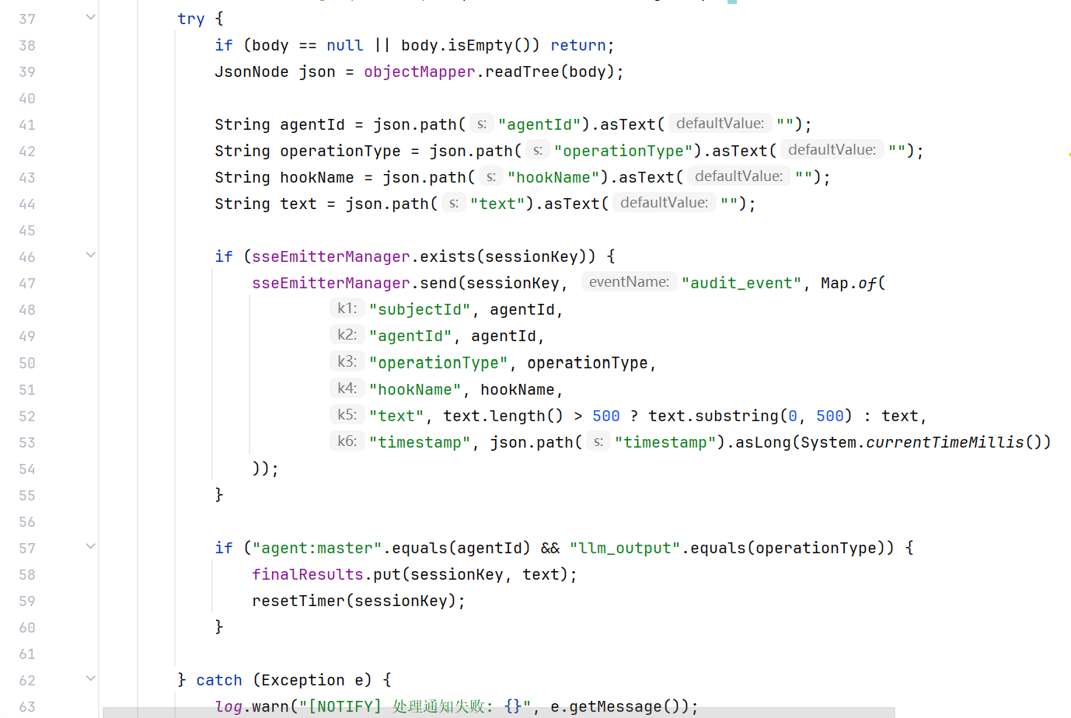
图5-2 AuditNotifyController.notify()通知接收方法
系统支持8种事件类型：start、credit_check、agent_thinking、audit_event、complete、rejected、error和confirmation_needed。其中audit_event是进度推送的核心载体；complete由插件识别master输出不含sessions_yield时触发关闭。Spring Boot侧设置300秒兜底计时器防止通知丢失。

结果汇总与知识库完善
Master在收到子Agent返回的结果后，首先会评估质量，满意则汇总输出综合分析报告，不满意则重新派发细化任务。Master汇总完成后，输出最终报告，该报告的llm_output会经reputation-guard插件判断为最终报告（不含sessions_yield），而后插件将会通知Spring Boot推送complete事件并关闭SSE连接。
知识库自我完善则支持三种知识扩充途径：智能体推荐导入（通过papersToImport字段）、arXiv检索导入和本地文件上传（PDF、Excel、RIS、BibTeX等格式）。文献上传通过Flask RAG服务调用Crossref API补全DOI、作者、年份、期刊等元数据。

区块链审计实现

Fabric网络搭建
本系统采用Hyperledger Fabric 2.5.15构建联盟链网络^{[6]}，采用三组织背书架构，通道名称为mychannel，链码名称为simplecc，排序服务类型为etcdraft，背书策略要求三组织共同签名。网络连接采用TLS加密，每个组织使用独立的证书和私钥进行身份认证。

链码设计与实现
链码实现Put和Get两个核心方法。上链时，系统会调用链码的Put方法，将键值对写入区块链状态数据库。交易需要获得三组织Peer节点中至少两个的背书签名，并由排序节点打包成区块后，广播至所有Peer节点。查询时，系统会调用链码的Get等方法，从状态数据库中读取指定键的值；此外，系统还实现了前缀查询、分页查询、历史追溯和批量写入等增强功能。

审计记录上链与哈希链验证
审计记录采用了双状态设计，通过操作类型字段，区分了pending、success和failed三种状态。双状态设计的优势在于：即使操作失败，也能留下审计痕迹；同时，pending记录也可追踪操作执行的过程，系统会定时扫描超时的pending记录，进而识别出异常中断的操作，并将其标记为“孤儿记录”，以供后续审计。
操作结果完整性采用双重哈希校验：插件端计算SHA-256摘要上报，服务端二次哈希后AES加密存储，验证时解密原文重算比对，实现端到端完整性校验。系统使用SHA256withRSA数字签名（2048位密钥）保障记录真实性。
系统采用UUID作为审计记录的唯一标识，配合timestamp字段实现按时间排序与追溯。HashChainValidator组件定时执行全量哈希链验证，检测记录被篡改和哈希链断裂等问题，并根据配置通过多种方式推送预警信息给管理员。
系统使用RSA非对称加密算法对审计记录进行数字签名，签名算法为SHA256withRSA，密钥长度为2048位。谈颢阳在区块链征信研究中系统分析了数字签名在数据存证中的作用^{[12]}，本系统的签名设计参考了这一思路。每条审计记录在插入时都会生成签名并存储，供后续验证使用。

链上信誉存证
为确保信誉分变更记录的不可篡改性，系统将每次信誉分变更同步上链。上链的存证内容包含了防篡改验证信息、加密后的操作摘要密文（详见4.7节的分层存证策略）。
为防止本地数据库被篡改，系统还提供了信誉完整性校验功能，包括数量校验（比较本地信誉变更日志数量与链上存证记录数量）、内容校验（逐条比对本地记录与链上记录的信誉分变化）和完整性证明生成（生成所有链上记录的哈希值）。校验结果包含是否通过校验、本地记录数、链上记录数、不一致项列表和完整性证明哈希。

OpenClaw自研插件设计与实现
系统研发了一个名为reputation-guard的OpenClaw原生插件，该插件被部署在Gateway中，并且嵌入了五个运行态的钩子，以实现工具调用的实时拦截以及审计上报，具体应用情况如表5-1所示。插件和Spring Boot之间的通信走的是HTTP协议，并且用X-API-Key来做认证，以确保安全审计。

表5-1 插件钩子清单
钩子名称 | 触发时机 | 功能
before_tool_call | 工具调用前 | 动态信誉分查询、动态规则匹配、频率限流、敏感路径检测
after_tool_call | 工具调用后 | 操作结果SHA-256哈希、审计上报
llm_input | LLM调用前 | 用户输入审计上报
llm_output | LLM返回后 | 模型输出审计上报
before_prompt_build | 提示词构建前 | 安全规则注入

在安全拦截方面，插件在before_tool_call钩子触发时，首先会通过/api/audit/session/{sessionId}/context接口获取当前会话的用户上下文，构造用户维度的Agent标识（agent:{agentId}_of_{email}），再向Spring Boot查询该独享Agent的信誉分。查询结果将会缓存60秒，若信誉分低于60或状态为frozen时，会直接阻断风险工具和命令的执行；信誉分高于60但命中高危命令（命令黑名单中的rm、chmod等）时，插件会通过Spring Boot的SSE通道，向前端推送二次确认弹窗，用户在30秒内确认后放行，拒绝或超时则会自动拦截。若查询失败，则会采用fail-closed策略默认拦截，以确保网络异常时不出现监管真空。同时，插件也会定期从数据库获取启用规则并缓存60秒，解析命令黑名单进行匹配拦截，规则缺失时使用硬编码高危命令列表兜底。此外，插件维护一个以agentId为键的滑动窗口计数器（窗口60秒，阈值60次），超过阈值立即拦截。
在审计上报与进度推送方面，所有工具调用和LLM交互事件通过统一的audit()函数上报至Spring Boot，其核心的审计上报逻辑如图5-3所示。上报内容包含subjectId、operation_type、timestamp、output_hash（SHA-256哈希）和full_record等字段，服务端对敏感字段进行AES加密后写入MySQL。
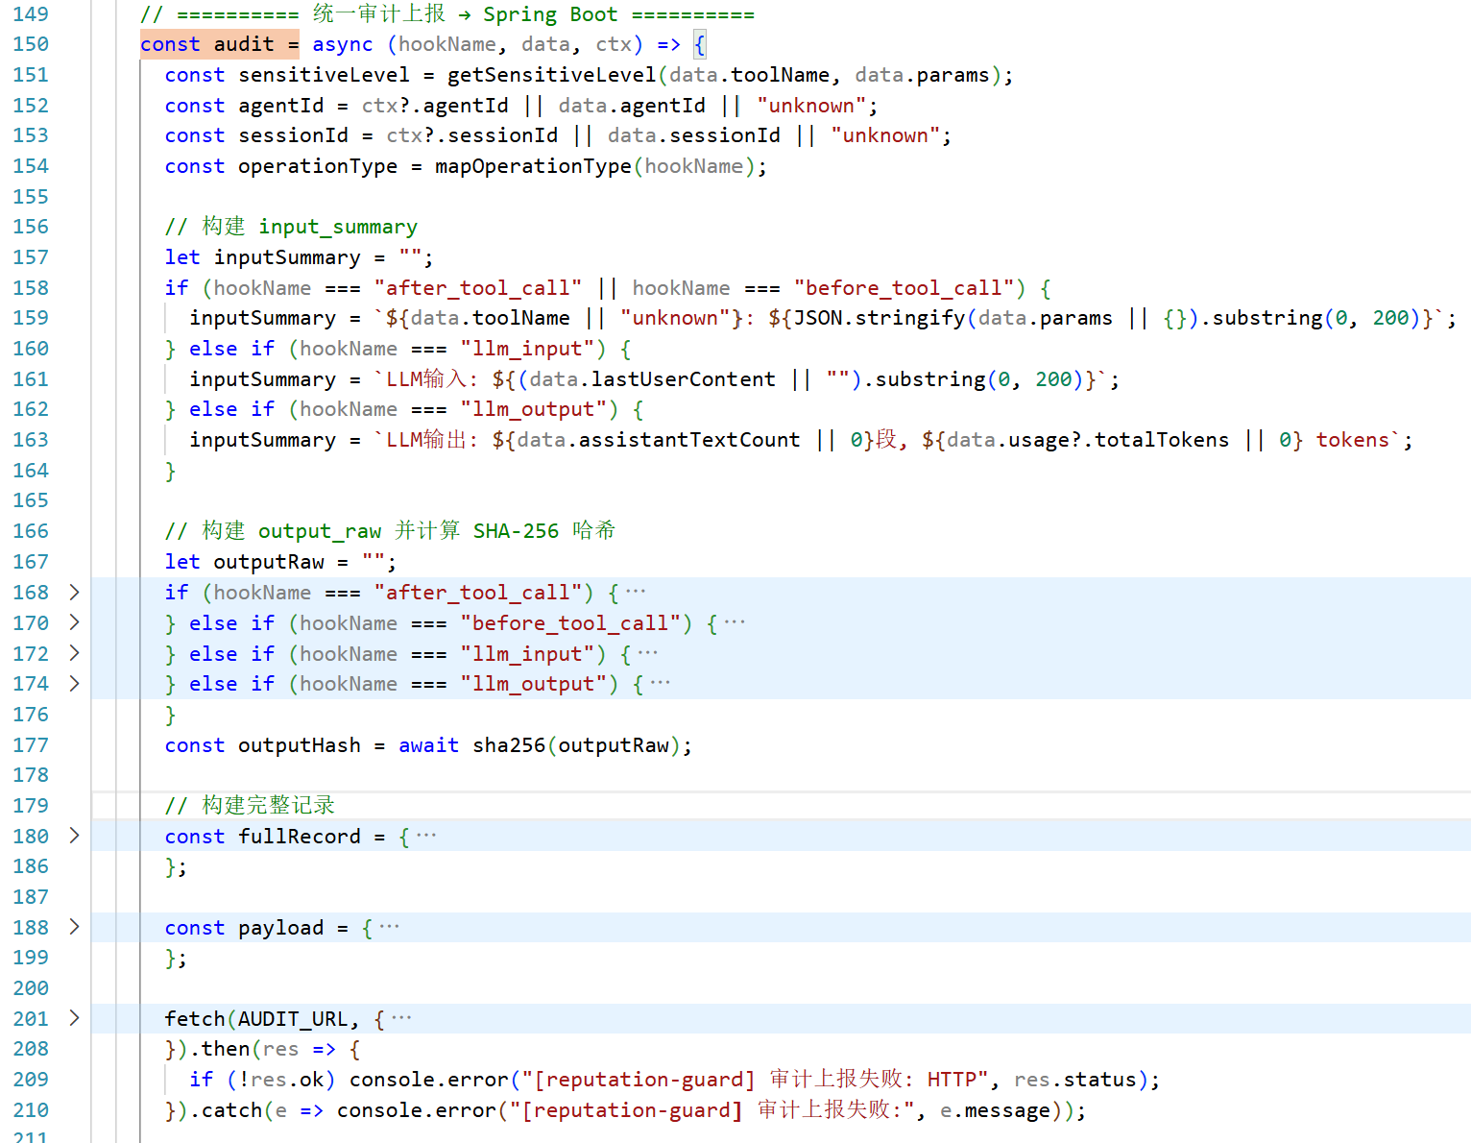
图5-3 audit()函数核心逻辑
每次审计上报后，插件都会额外发送HTTP请求至/api/audit/notify端点，Spring Boot通过SseEmitter将数据以audit_event事件推送至前端，前端据此实时渲染Agent协作进度面板，其实现的核心逻辑代码如图5-4所示。
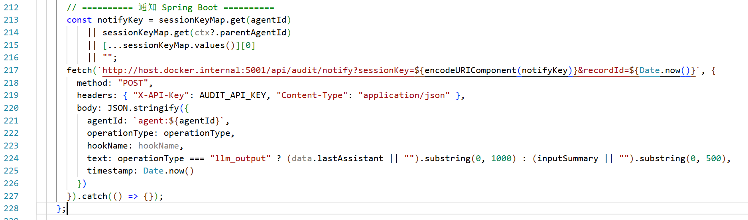
图5-4 audit()函数中notify fetch调用代码片段
在会话管理方面，插件在llm_output钩子中判断当前Agent为master且输出不含sessions_yield调用时，自动发送/api/audit/notify/complete请求，Spring Boot收到后推送complete事件并关闭SSE连接。该判断基于sessions_yield的语义——仅当Agent仍需等待外部事件时才调用该方法，其缺失可作为任务终结的可靠信号，其识别的判断逻辑如图5-5所示。
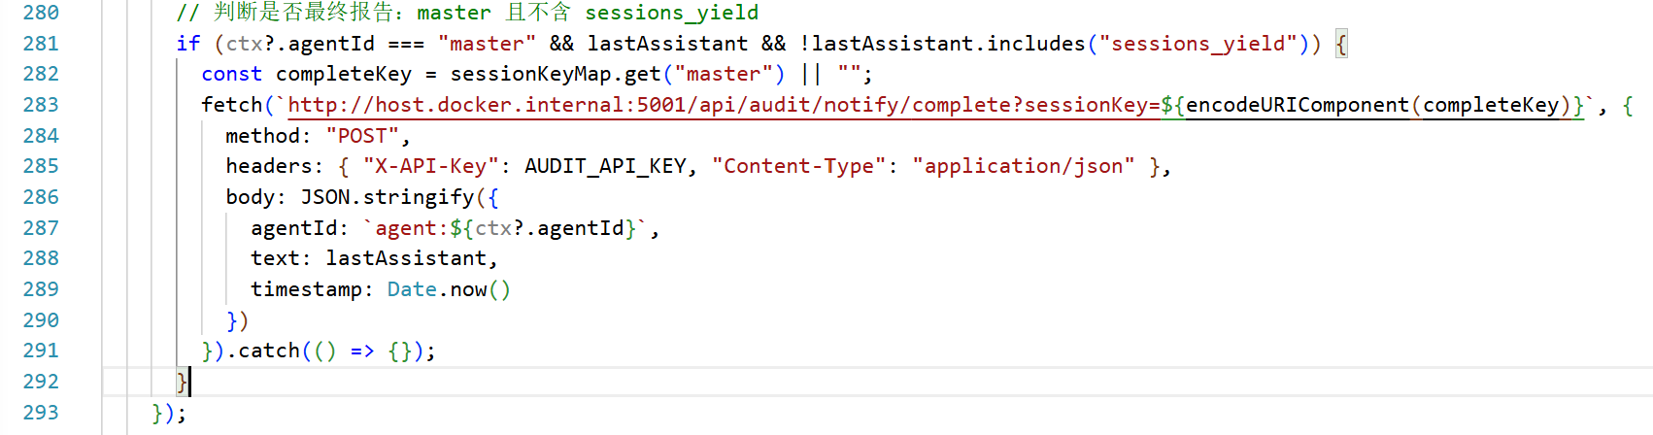
图5-5 llm_output钩子中complete判断代码片段
为解决多Agent会话派生场景下的通知路由问题，插件维护一个sessionKeyMap，仅注册master的会话标识，子Agent确定通知目标时按自身→父Agent→Map首值的优先级追溯，确保同一对话中所有Agent的进度事件均推送至前端同一会话，sessionKey的注册逻辑如图5-6所示，通知目标追溯逻辑如图5- 7所示，插件运行时的关键参数如表5-2所示。
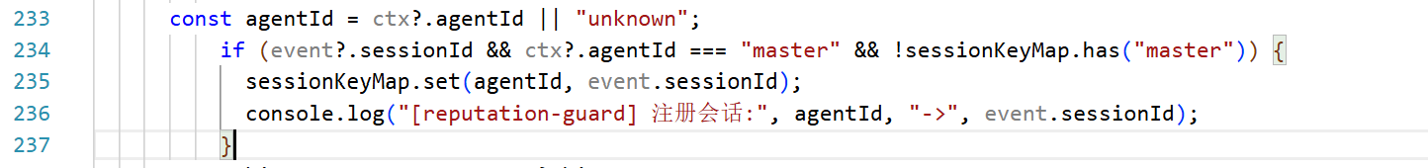
图5-6 llm_input钩子中sessionKey注册代码片段
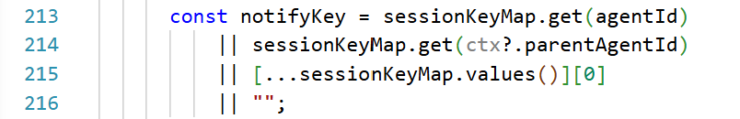
图5- 7 audit()函数中notifyKey追溯逻辑代码片段

表5-2 插件关键运行时参数
参数 | 值 | 说明
信誉分缓存TTL | 60秒 | 过期后重新查询Spring Boot
规则缓存TTL | 60秒 | 数据库修改后60秒生效
频率限流窗口 | 60秒 | 滑动窗口
频率限流阈值 | 60次 | 超过即拦截
硬编码兜底黑名单 | rm/rmdir/dd/mkfs/shutdown/reboot/chmod/chown | 规则查询失败时用
信誉分拦截阈值 | 60分 | 低于60分或frozen状态直接拦截；高于60分但命中高危命令时二次确认
查询失败策略 | fail-closed | 默认拦截
最终报告判断 | sessions_yield检测 | master输出不含改字段即为最终报告
高危命令确认超时 | 30秒 | 用户确认弹窗的超时时间，超时自动拦截
sessionKey管理 | sessionKeyMap | 仅master注册，子Agent追溯

恶意行为预警实现
PredictionFeatureExtractor组件从审计记录中提取五维特征（请求频率、批量规模、敏感访问率、签名失败率、会话异常度），时间窗口默认300秒，所有特征值归一化至[0,1]区间。各特征权重的静态配置，如图5-8所示。
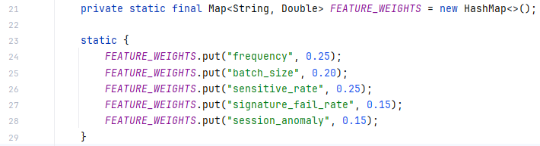
图5-8 五维特征权重定义
异常分数为各特征值与权重的加权求和，具体实现如图5-9所示。
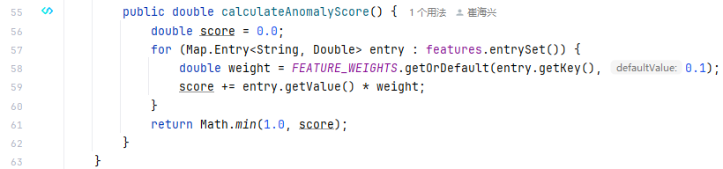
图5-9 异常分数加权求和计算
动态阈值采用“均值加2倍标准差”原则计算，下限0.3，上限0.8，冷启动时使用基准阈值0.3。风险划分为三级：正常（无干预）、可疑（动态限权）、高危（自动冻结）。预警结果保存至预警日志表供后续验证。

文献分析实现
系统使用ChromaDB作为向量数据库，采用BAAI/bge-small-zh嵌入模型将文献向量化，核心检索流程如图5-10所示。
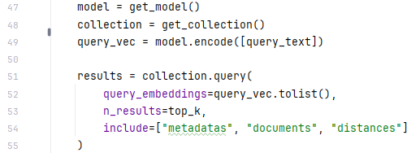
图5-10 BAAI嵌入模型向量化与ChromaDB语义检索
分析看板通过Flask服务，提供了热点趋势、趋势预测、地区排行、三系统耦合等接口。知识库自我完善，支持智能体推荐导入、arXiv检索导入和本地文件上传三种途径。文献上传支持PDF、Excel、RIS、BibTeX等格式，系统会根据文件类型自动调用对应解析器，对缺少DOI的文献自动补全。

本章小结
本章阐述了系统的核心功能实现。多智能体协同模块主要通过AGENTS.md拆解规则，以及agent-card.json能力匹配，进而实现Agent间的直接协作；并且通过SSE流式推送来实现进度的实时展示。区块链审计模块则是基于Fabric来搭建三组织联盟链，并且通过哈希链、UUID和RSA签名等手段来确保数据不可篡改。恶意行为预警模块则是通过五维特征和动态阈值，来实现分级响应。文献分析模块则是通过RAG知识库和多维度算法提供深度分析能力。上述几大模块协同工作，共同构成完整的电力科研文献分析系统。

系统测试与验证

测试环境
本系统测试环境包括了SpringBoot后端、Python Flask RAG服务、Hyperledger Fabric区块链网络，以及Vue前端等多个技术栈。为了实现在一台物理机上模拟多个节点的分布式系统运行的场景，采用了"宿主机+虚拟机"的双层架构。具体来说，Fabric网络需同时启动多个Docker容器（Peer节点、Orderer节点、链码容器等），它对内存有较高要求，因此单独分配了Ubuntu虚拟机运行；而宿主机则承载其余的后端服务与前端的开发环境。测试中的硬件与软件配置情况分别如表6-1和表6-2所示。

表6-1 硬件环境配置
环境 | 项目 | 配置
开发环境 | 笔记本型号 | RedmiBook Pro 16 2024
 | CPU | Intel Ultra 7 155H
 | 内存 | 32GB
 | 显卡 | 集成显卡
 | 存储 | 固态硬盘
虚拟机环境 | 操作系统 | Ubuntu 22.04.5
 | 内存分配 | 8GB
 | 磁盘分配 | 40GB
 | 处理器 | 2个处理器，各4内核

表6-2 软件环境配置
组件 | 版本 | 说明
宿主机操作系统 | Windows 11 | 开发与前端运行环境
虚拟机操作系统 | Ubuntu 22.04.5 | 后端与区块链运行环境
JDK | Java 11 | Spring Boot运行环境
Python | 3.12 | Flask RAG服务运行环境
Spring Boot | 2.7.18 | 后端框架
Vue | 3.x | 前端框架
续表6-2 软件环境配置
组件 | 版本 | 说明
Node.js | 22.22.1 | 前端构建工具
MySQL | 8.3 | 业务数据存储
Hyperledger Fabric | 2.5.15 | 区块链网络
大模型API | DeepSeek API（deepseek-v4-flash） | 智能体调用

本系统中，区块链网络采用了Hyperledger Fabric 2.5.15，其详细配置如表6-3所示。三组织背书架构与论文4.7节的设计一致，排序服务方面选用了轻量级的etcdraft共识机制，能够满足开发与测试环境需求。

表6-3 Fabric网络配置
配置项 | 值 | 说明
组织数量 | 3 | 三组织背书架构
通道名称 | mychannel | 应用通道
链码名称 | simplecc | Go语言实现的链码
排序服务类型 | etcdraft | Raft共识机制
背书策略 | 任意两组织签名（2/3） | 至少2个组织共同背书，单组织故障不影响上链，具备容灾能力
Orderer节点 | orderer.example.com | 单节点排序服务
Orderer端口 | 7050 | gRPC通信端口

功能测试
本系统的测试工作遵循“算法层自动化、业务层分级验证”的策略。
核心算法（信誉评估、恶意预警、哈希链、RSA签名等）采用JUnit单元测试实现全覆盖验证，每个算法对应独立的测试类，覆盖正常路径、边界值和异常输入，确保算法逻辑的正确性与鲁棒性。
多智能体协作与插件拦截的协作逻辑运行于OpenClaw Gateway内部，系统仅做外围监管，因此采用端到端手工测试。通过浏览器操作、OpenClaw Gateway运行日志及后端审计记录进行三重交叉验证，确保业务流程闭环正确。
业务界面与文献分析则是采用手工回归测试，利用Apifox、浏览器开发者工具辅助接口级验证。分析看板等图表类输出以人工判断配合接口返回数据校验确认正确性。
性能测试方面，采用Apache JMeter进行多并发阶梯施压，测试数据直接来源于JMeter聚合报告CSV文件。
功能测试则是按照“数据准备→核心业务→安全监管→全局总览”的业务流程组织用例，首先验证文献数据的导入能力，确保知识库有数据可用；然后验证用户如何通过自然语言对话触发多智能体协作并生成分析报告；接着验证系统的三层安全防线——插件端实时拦截、信誉分动态评估、恶意行为预警以及区块链审计存证功能；最后通过管理员后台验证全局管理能力。整个测试过程中，各模块测试并非割裂的功能点验证，而是共同构成一条从数据入库到分析产出、再到安全审计的完整闭环。

文献上传测试
本测试验证文献上传功能是否正常，包括了文件解析、DOI自动补全、三系统得分计算和向量化存储。

表6-4 文献上传测试用例
编号 | 测试项 | 测试内容 | 测试步骤概要 | 预期结果 | 实际结果 | 状态
TC-01 | Excel上传 | 上传包含文献信息的Excel文件 | 进入文献上传页→选择Excel文件→点击上传→查看提示与文献列表 | 成功解析并入库，上传后本地文献库数量增加 | 上传后本地文献库数量增加 | 通过
TC-02 | RIS上传 | 上传RIS格式文献文件 | 选择RIS文件→上传→查看解析结果及DOI字段 | 成功解析并入库，缺失DOI自动补全 | 解析成功，缺失DOI自动补全 | 通过
TC-03 | BibTeX上传 | 上传BibTeX格式文献文件 | 选择BibTeX文件→上传→查看文献列表信息完整性 | 成功解析并入库，文献信息完整 | 解析成功，文献信息完整 | 通过
TC-04 | PDF上传（基础） | 上传PDF文件，使用基础提取 | 选择PDF文件→使用基础提取模式→上传→查看解析结果 | 提取标题、作者等基本信息 | 成功提取基本信息 | 通过

续表6-4 文献上传测试用例
编号 | 测试项 | 测试内容 | 测试步骤概要 | 预期结果 | 实际结果 | 状态
TC-05 | PDF上传（LLM） | 上传PDF文件，启用LLM增强 | 选择PDF→启用LLM增强→上传→等待异步处理完成 | 提取更完整元数据，异步处理 | 上传成功，后台异步增强 | 通过
TC-06 | DOI补全 | 上传缺少DOI的文献 | 上传无DOI字段的文献→查看导入后文献详情中的DOI字段 | 自动调用Crossref API补全DOI信息 | 成功调用Crossref API补全 | 通过

上述测试执行过程中，文献上传界面如图6-1所示。界面中央为文件上传组件，选择文件后，系统自动识别文件类型并调用对应解析器提取标题、作者、摘要等元数据，缺失DOI的文献后台将会通过Crossref API自动补全。上传成功后，文献经BAAI/bge-small-zh模型向量化存入ChromaDB，并在下方列表中展示入库结果。
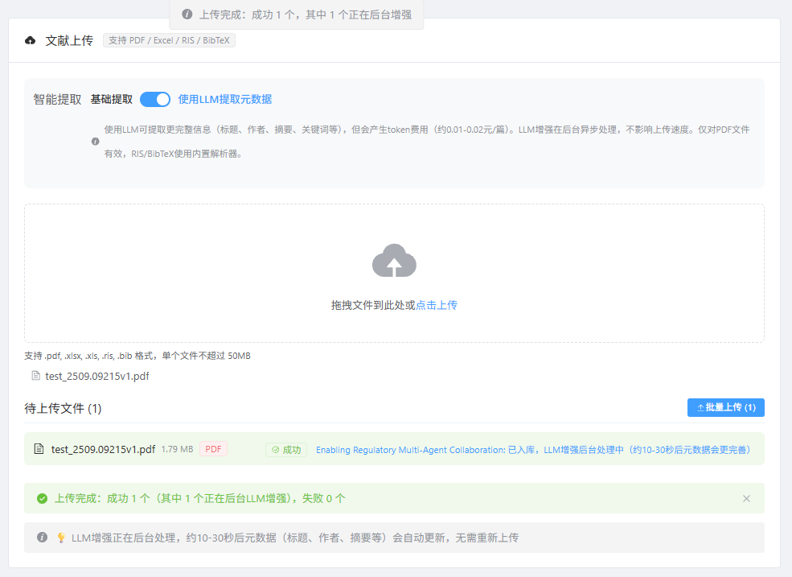
图6-1 文献上传结果展示

arXiv检索与导入测试
本测试验证arXiv文献检索和导入功能是否正常，包括关键词检索、XML解析、单篇导入和批量导入。

表6-5 arXiv检索与导入测试用例
编号 | 测试项 | 测试内容 | 测试步骤概要 | 预期结果 | 实际结果 | 状态
TC-07 | 关键词检索 | 输入"V2G"，选择返回20条相关结果 | 输入关键词"V2G"→设置最大返回数20→点击检索 | 返回20篇论文列表 | 检索完成后返回20篇论文的列表 | 通过
TC-08 | 空关键词 | 输入空字符串 | 不输入任何关键词→点击检索按钮 | 返回参数错误提示 | 操作被拦截，并显示"请输入检索关键词"的警告气泡提示框 | 通过
TC-09 | 单篇导入 | 选择一篇论文导入 | 检索后点击某篇论文右侧的"导入"按钮→查看导入结果 | 成功导入知识库，DOI自动补全 | 成功导入本地知识库，自动补全了doi信息，本地文献库文献数量加一 | 通过
TC-10 | 批量导入 | 选择十篇论文导入 | 勾选10篇论文→点击批量导入按钮→查看导入结果 | 全部成功导入，缺失DOI自动补全 | 十篇文献全部成功导入本地知识库，缺失doi信息的全部自动补全，本地文献库文献数量加十 | 通过
TC-11 | 重复导入 | 再次导入相同论文 | 对已导入的论文再次执行导入操作→查看文献数量 | 去重处理，不重复添加 | 前端显示成功导入本地知识库，但本地文献库文献数量不变 | 通过

上述测试执行过程中，arXiv检索结果界面如图6-2所示。输入关键词"V2G"并选择返回20条结果后，系统成功检索到20篇相关论文，每条结果都显示了标题、作者、发布时间和摘要片段等信息。每条记录右侧，都设有"导入"按钮，支持单篇导入本地知识库；顶部工具栏提供批量导入功能，可一次性将选中的多篇论文导入系统。
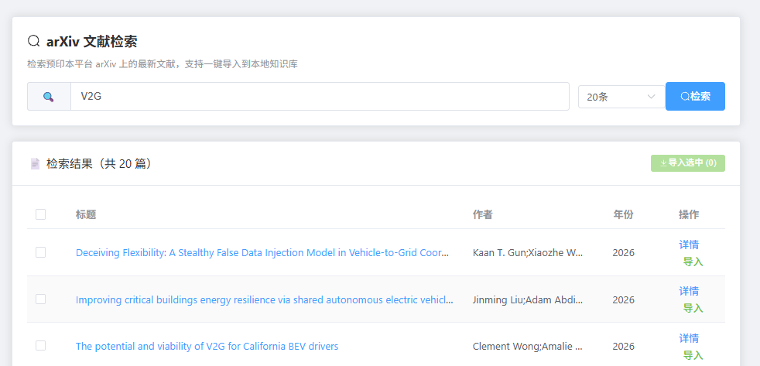
图6-2 arXiv检索结果列表

智能对话与SSE流式推送测试
本测试验证智能对话功能是否正常，包括正常对话响应、SSE流式推送、Agent间协作展示和断线重连机制。

表6-6 智能对话与SSE流式推送测试用例
编号 | 测试项 | 测试内容 | 测试步骤概要 | 预期结果 | 实际结果 | 状态
TC-12 | 正常对话 | 输入"V2G研究热点" | 在对话输入框中输入"V2G研究热点"→点击发送→等待系统响应 | 返回热点分析报告 | 返回了包含V2G研究热点的分析报告 | 通过
TC-13 | 多地区对比 | 输入"对比深圳和北京的V2G研究" | 输入对比指令→发送→观察协作进度面板 | 触发协同模式，返回对比报告 | 触发了多智能体协同，返回了深圳与北京的对比报告 | 通过
TC-14 | SSE连接 | 建立SSE连接 | 打开对话页面→查看浏览器Network面板EventSource | 收到start事件 | 收到start事件，SSE连接正常 | 通过
TC-15 | 审计事件推送 | 触发多Agent协作 | 发起需要多Agent协作的对话→查看EventSource消息流 | 收到多条audit_event，包含不同agentId和operationType | 收到master的llm_input/tool_exec/llm_output事件，及v2g-analyst和executor的tool_exec事件 | 通过

续表6-6 智能对话与SSE流式推送测试用例
编号 | 测试项 | 测试内容 | 测试步骤概要 | 预期结果 | 实际结果 | 状态
TC-16 | 协作进度面板 | 前端实时渲染Agent操作步骤 | 发起协作对话→观察右下角进度面板 | 协作进度面板正确显示每步操作的主体、类型和时间 | 面板按时间线展示Agent操作，不同agentId以不同颜色标签区分 | 通过
TC-17 | Agent协作展示 | 触发多任务协同 | 发起需要master派发多个子任务的对话→观察进度面板 | 协作进度面板基于audit_event展示完整协作过程 | 面板显示master派发、子Agent执行、master汇总的全流程 | 通过
TC-18 | 最终报告自动完成 | master输出最终汇总报告 | 等待对话完成→查看SSE事件流末尾 | 收到complete事件，SSE关闭，前端渲染最终报告 | complete事件携带完整Markdown报告，SSE自动关闭 | 通过
TC-19 | 断线重连 | 网络中断后恢复 | 在对话过程中手动断开网络→数秒后恢复→观察SSE连接 | SSE自动重连 | 网络恢复后SSE自动重连成功 | 通过
TC-20 | 超时处理 | 执行长时间任务 | 发起一个耗时较长的对话→等待超时 | 20分钟后超时关闭 | 20分钟超时后SpringBoot端强制关闭了连接 | 通过

上述测试执行过程中，智能对话主界面如图6-3所示。用户以自然语言输入"当前V2G研究热点"后，系统返回了包含年份分布、关键词聚类、趋势判断等内容的结构化分析报告，验证了Master智能体拆解任务并汇总输出的完整流程。
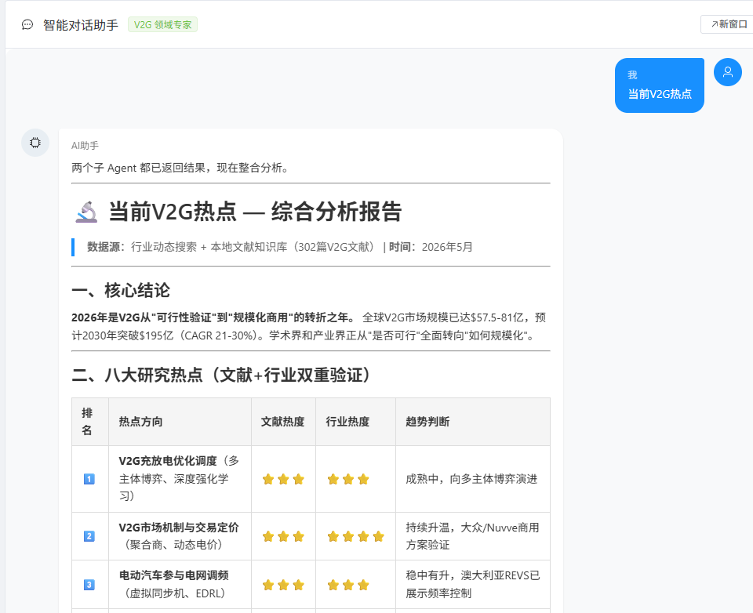
图6-3 智能对话主界面
图6-4展示了Agent协作任务进度面板。该面板位于系统返回的对话消息的最下方，从上到下，以时间线形式展示每一步操作的执行主体（master/executor/v2g-analyst）和操作类型（llm_input/tool_exec/llm_output等），不同Agent以不同颜色标签区分。本次对话共触发88步操作，覆盖三个智能体的完整协作过程。
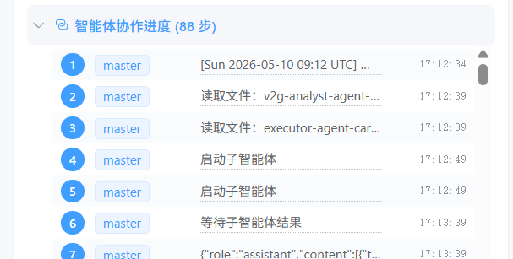
图6-4 Agent协作任务进度面板

多智能体协作测试
本测试验证三Agent会话派生协作功能是否正常，包括能力匹配派发、并行执行、拒绝非能力任务和动态循环编排。

表6-7 多智能体协作测试用例
编号 | 测试项 | 测试内容 | 测试步骤概要 | 预期结果 |  | 实际结果 | 状态
TC-21 | 三Agent协作 | 用户请求"对比深圳和北京的V2G研究" | 输入对比指令→观察进度面板中Agent派发与执行顺序→查看最终报告 | Master spawn Executor和v2g-analyst并行执行，汇总后返回对比报告 |  | Master成功派发两个子Agent并行执行，各自返回结果后汇总输出 | 通过
TC-22 | 协作进度实时推送 | 触发三Agent协作任务 | 发起协作对话→观察进度面板的事件序列 | 从master llm_input到子Agent tool_exec全过程的audit_event均推送至前端 |  | 协作进度面板实时显示88步操作，覆盖master、executor、v2g-analyst三个Agent | 通过
TC-23 | 最终报告自动识别关闭 | master汇总完成后 | 等待对话完成→查看SSE是否自动关闭 | 插件自动发送notify/complete，Spring Boot推送complete事件并关闭SSE |  | 最终报告完整显示，SSE在报告送达后自动关闭，无需手动干预 | 通过
TC-24 | 能力匹配派发 | Master收到趋势分析请求 | 输入趋势分析类问题→观察Master派发目标 | 自动识别v2g-analyst为负责Agent并直接派发 | Master读取agent-card.json后正确匹配并派发，无招标流程 |  | 通过
TC-25 | 子Agent拒绝非能力任务 | 向Executor派发趋势分析任务 | 通过对话使Master向Executor派发非其能力的任务→观察返回 | 返回明确拒绝及能力范围说明 | Executor返回canExecute:false及能力范围说明 |  | 通过
TC-26 | 动态循环编排 | 子Agent首次返回结果不完整 | 发起复杂分析对话→观察Master是否会进行第二轮派发 | Master重新派发细化任务 | Master评估质量后发起第二轮派发，获得更完整结果 |  | 通过

TC-21 测试过程详述：
本用例主要验证了“能力卡片直接派发”机制，在OpenClaw环境下的完整链路以及可行性。测试中，Master在收到用户输入“对比深圳和北京的V2G研究”后，通过读取各Agent的agent-card.json完成能力匹配，从而识别出Executor负责文献搜索与地区分析、v2g-analyst负责趋势与影响力评估。随后，Master通过sessions_spawn并行地向两个子Agent派发任务，派发后通过sessions_yield挂起等待。前端页面进度面板中，显示Executor和v2g-analyst的tool_exec事件几乎是同时出现的（开始时间差值小于3秒），证实了并行执行机制的有效性。两个子Agent各自完成任务之后，Master被自动唤醒并汇总分析结果、评估质量，最终生成包含两地发文量对比、热点方向差异、竞争力分析的综合报告。整个过程中，reputation-guard插件在每次工具调用前，都会查询信誉分并完成审计上报，在Master输出不含sessions_yield的最终报告后，插件也能够自动识别并触发complete信号，关闭SSE连接。该用例同时验证了：基于能力卡片的直接派发机制（4.4.2节）；信誉分在工具调用前的实时拦截（5.3节）；插件驱动的SSE进度推送与自动完成识别（5.1.4节）。

分析看板测试
本测试验证文献分析功能是否正常，包括热点趋势、趋势预测、前沿探测、地区排行和三系统耦合。

表6-8 分析看板测试用例
编号 | 测试项 | 测试内容 | 测试步骤概要 | 预期结果 | 实际结果 | 状态
TC-27 | 热点趋势 | 查看发文趋势图 | 进入分析看板→选择热点趋势页→选择年限范围 | 显示年份-发文量数据 | 显示选定年限范围内的年份-发文量数据 | 通过
TC-28 | 趋势预测 | 查看预测数据 | 在趋势预测页查看预测结果→核对预测年份和增长率 | 显示未来2年预测值 | 显示未来2年预测值 | 通过
TC-29 | 前沿探测 | 查看新兴关键词 | 进入前沿探测页→查看关键词列表和技术机会组合 | 显示关键词列表 | 显示了两个关键词及十个组合技术机会 | 通过

续表6-8 分析看板测试用例
编号 | 测试项 | 测试内容 | 测试步骤概要 | 预期结果 | 实际结果 | 状态
TC-30 | 地区排行 | 查看地区竞争力 | 进入地区排行页→分别查看省级和城市级排行 | 显示地区排名列表 | 分别按照省级、城市级显示了发文量及变化趋势、研究详情，以及省级科研合作网络图 | 通过
TC-31 | 三系统耦合 | 查看耦合统计 | 进入三系统耦合页→查看饼图、趋势图和系统关键词 | 显示耦合分布饼图和趋势图 | 显示耦合分布饼图、趋势图、系统关联统计数据和各系统高频关键词 | 通过

上述测试执行过程中，发文趋势图如图6-5所示。左侧图中，横轴为年份（2020-2026），纵轴为发文量，蓝色柱状图显示各年度V2G领域文献数量的分布情况。右侧图中为发文趋势预测图横轴和纵轴同发文趋势图。
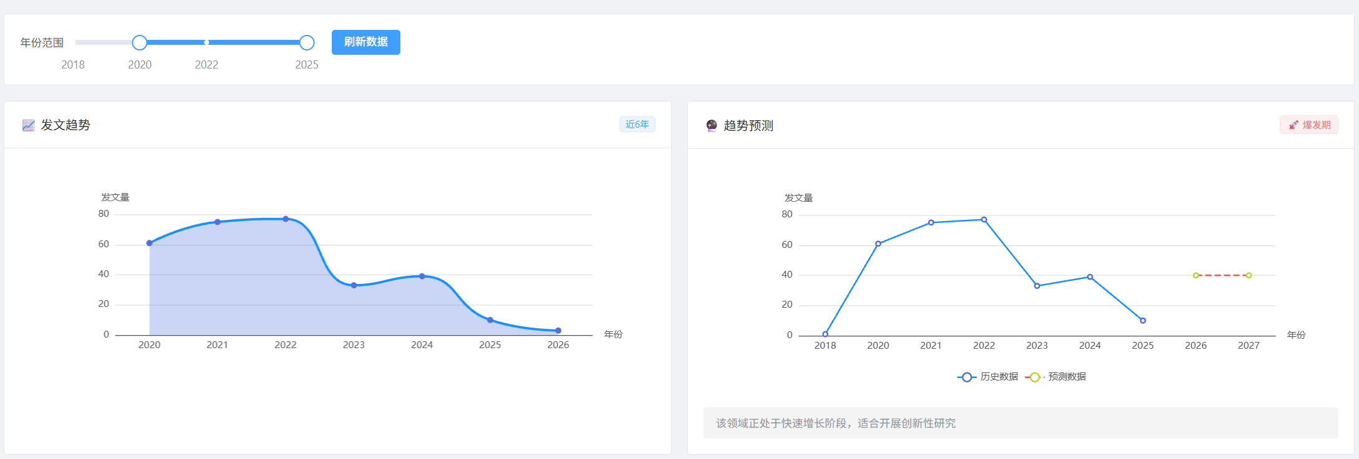
图6-5 发文趋势图
地区竞争力排行榜界面如图6-6所示。上方的条形图和折线图展示了本地知识库中，各省级行政区在V2G领域的发文总量以及系统计算出的影响力情况；右侧网络图则反映了各个省份之间科研合作情况，某两个省份之间的连线数量越多，表明他们之间的研究合作越密切；下方的表格列出了各地区的详细数据，包括发文量、影响力总分、研究机构数量及主要研究方向。从图中可以看出，北京、广东、江苏等地区在V2G研究方面处于领先地位。
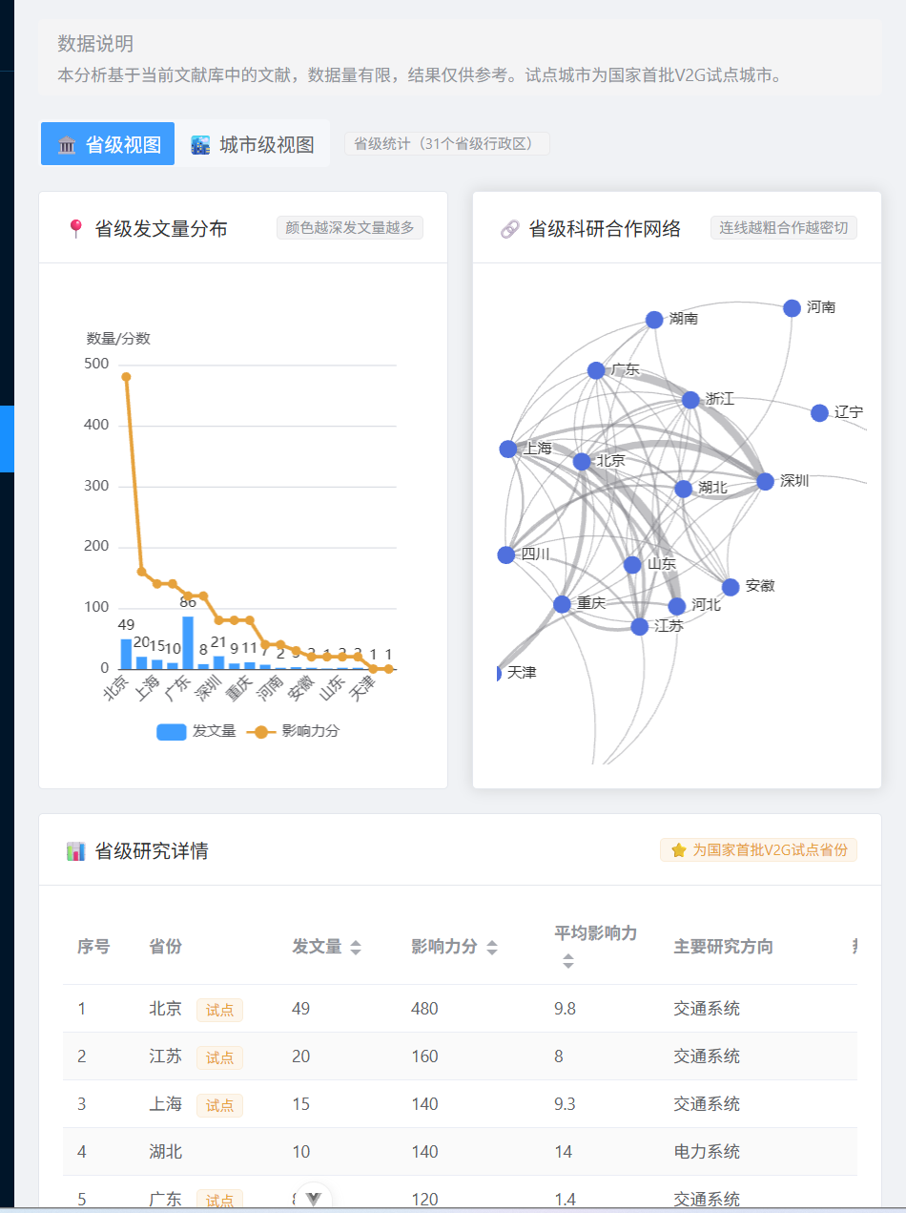
图6-6 地区竞争力排行榜
三系统耦合分析界面如图6-7所示。在页面最上方，左侧统计面板展示了系统中总文献数及每类文献相关的文献数量；右侧饼图展示能源-电力耦合、能源-交通耦合、电力-交通耦合、三系统全耦合及单一系统研究五种类型的文献占比分布，从饼图可以看出，约35%的文献涉及两个及以上系统的耦合研究，反映了V2G领域天然的跨学科属性；中间的趋势图展示了各系统类型随年份的文献数量变化趋势，以反映他们之间数量变化的关联情况；最下方面板分别列出能源、电力、交通三个系统的高频关键词。
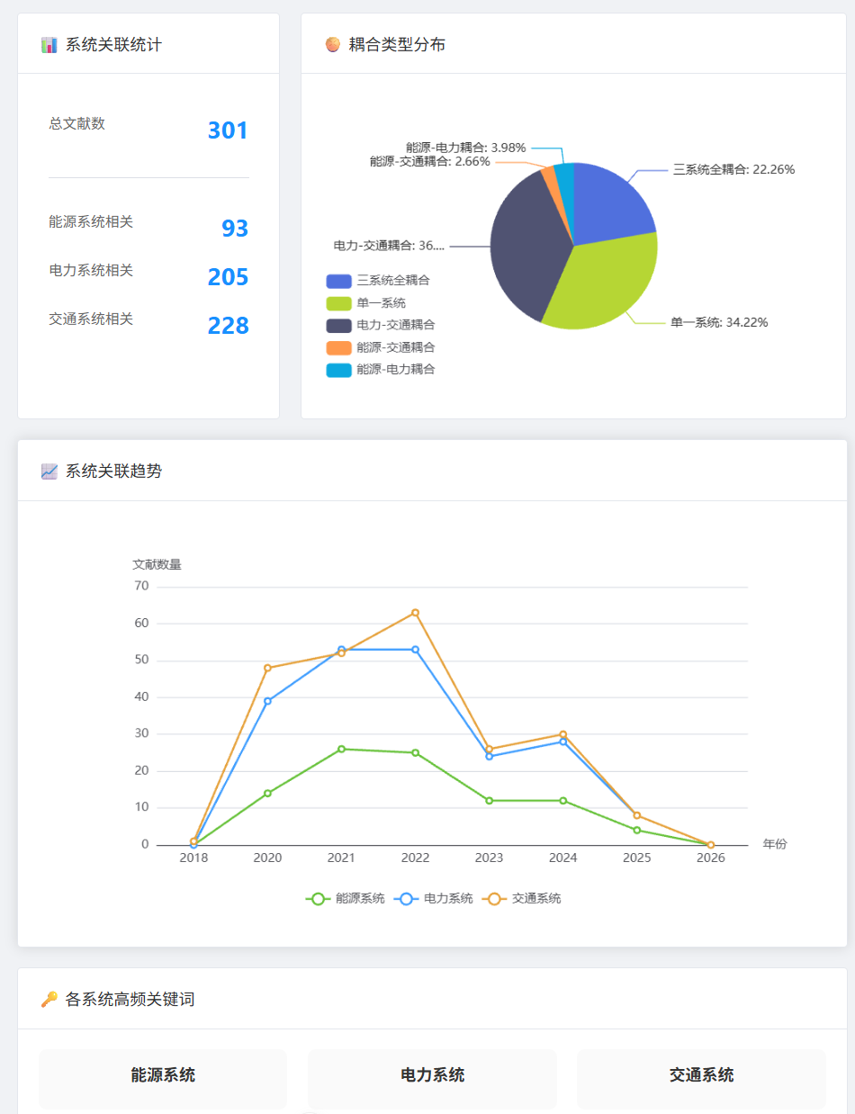
图6-7 三系统耦合分析图

Skill文献分析测试
本测试验证v2g-analyst通过power_literature技能调用后端RAG服务的功能是否正常。

表6-9 Skill文献分析测试用例
编号 | 测试项 | 测试内容 |  | 测试步骤概要 | 预期结果 | 实际结果 | 状态
TC-32 | 热点趋势分析 | v2g-analyst调用skill执行热点分析 |  | 输入热点分析类问题→等待v2g-analyst调用RAG服务→查看返回数据 | 返回基于302篇文献的真实年份-发文量数据 | 返回包含2020年61篇至2026年3篇的完整数据 | 通过
TC-33 | 趋势预测 | v2g-analyst调用skill执行趋势预测 | 输入趋势预测类问题→查看返回的增长率和状态判断 |  | 返回增长率和趋势状态 | 显示"年增长率63%，趋势状态: 爆发期" | 通过
TC-34 | 三系统耦合分析 | v2g-analyst调用skill执行耦合分析 | 输入耦合分析类问题→查看返回的各系统文献分布 |  | 返回三系统文献分布 | 显示电力系统205篇、交通系统228篇、能源系统93篇 | 通过

上述测试执行过程中，各模块界面及日志输出均正常，符合预期。

插件拦截测试
本测试验证reputation-guard插件（设计见5.3节）在动态信誉分拦截、动态规则匹配和频率限流三个场景下的拦截效果，以及查询失败和规则缺失时的兜底机制，其中的信誉分拦截逻辑又对应了4.5节的统一主体信誉评估算法。

表6-10 插件拦截测试用例
编号 | 测试项 | 测试内容 | 测试步骤概要 | 预期结果 | 实际结果 | 状态
TC-35 | 信誉分-高分二次确认 | 信誉分92时执行rm命令，用户点击确认 | 管理员确认Agent信誉分为92→输入含rm指令的对话→弹窗中点击确认 | 弹窗确认后放行 | 前端弹出二次确认弹窗，用户确认后rm命令正常执行 | 通过
TC-36 | 信誉分-高分二次确认-拒绝 | 信誉分92时执行rm命令，用户点击拒绝 | 同TC-35前置→弹窗中点击拒绝 | 弹窗确认后拦截 | 前端弹出二次确认弹窗，用户拒绝后rm命令被拦截 | 通过

续表6-10 插件拦截测试用例
编号 | 测试项 | 测试内容 | 测试步骤概要 | 预期结果 | 实际结果 | 状态
TC-37 | 信誉分-低分阻断 | 信誉分降为40后执行rm命令 | 管理员设置Agent信誉分为40→输入含rm指令的对话 | 直接拦截，不弹出确认框 | 日志显示"拦截"，rm命令被阻断 | 通过
TC-38 | 动态规则生效 | 数据库中echo加入黑名单 | 管理员在风险规则表新增echo黑名单→等待60秒→执行echo命令 | 60秒后echo被拦截 | 日志显示"动态规则匹配: echo"，echo命令被阻断 | 通过
TC-39 | 频率限流 | Agent 60秒内超过60次调用 | 用脚本在50秒内向同一Agent发送65次请求 | 超过60次后被限频 | 日志显示"频率限制触发"，后续调用被拦截 | 通过
TC-40 | 硬编码兜底 | 规则列表为空时执行rm | 清空风险规则表→执行rm命令 | 使用默认黑名单拦截 | 日志显示"使用默认黑名单兜底"，rm被拦截 | 通过
TC-41 | 查询失败默认拦截 | Spring Boot不可达时执行rm | 停止SpringBoot服务→执行rm命令 | 默认拦截 | 日志显示"查询异常，默认拦截" | 通过
TC-42 | 插件通知到达 | 触发任意操作 | 执行任意一次对话操作→查看SpringBoot日志 | Spring Boot收到/api/audit/notify请求 | notify-log中记录到对应sessionKey和agentId的通知 | 通过
TC-43 | 完成通知触发 | master输出不含sessions_yield的最终报告 | 等待一次完整对话结束→查看SpringBoot日志 | 插件发送/api/audit/notify/complete | Spring Boot收到完成通知，推送complete事件 | 通过
TC-44 | sessionKey统一 | 子Agent操作触发通知 | 发起多Agent协作对话→查看notify-log中各Agent的sessionKey | 通知中的sessionKey与master一致 | v2g-analyst和executor的通知均使用同一conv_xxx | 通过

TC-37 测试过程详述：
本用例验证了插件在信誉分低于60时的“直接阻断”机制，是三层纵深防御中“事前拦截”的关键环节。测试前，管理员将智能体agent:master_of_test@example.com的信誉分手动调整为40（对应状态为warning）。随后，该智能体尝试在工具调用中执行高危命令rm。插件在before_tool_call钩子触发时，通过HTTP请求向Spring Boot查询当前信誉分（缓存未命中，执行远端查询），获取到信誉分=40后，判断其低于拦截阈值60，随即跳过二次确认流程，直接返回拦截响应。前端界面未弹出任何确认弹窗，操作被完全阻断。后端日志记录包含“信誉分40低于拦截阈值60，操作已阻止”的关键信息，审计记录表同步生成一条operation_type='blocked'的完整审计记录，其哈希值被纳入后续的哈希链验证。
与TC-35（信誉分92时弹窗确认后放行）和TC-36（信誉分92时用户拒绝后拦截）对比，这三个用例共同验证了插件拦截策略的动态性：高信誉主体获得“二次确认”的容错机会，低信誉主体则被“直接阻断”，策略严格程度随信誉分递减而递增，符合4.5节中“基于信誉分的分级安全管控”设计原则。
在TC-35测试中，系统检测到rm命中命令黑名单后，前端弹出“危险命令确认”弹窗，展示命令内容、当前信誉分及30秒倒计时，用户确认后放行，弹窗界面如图6-8所示。
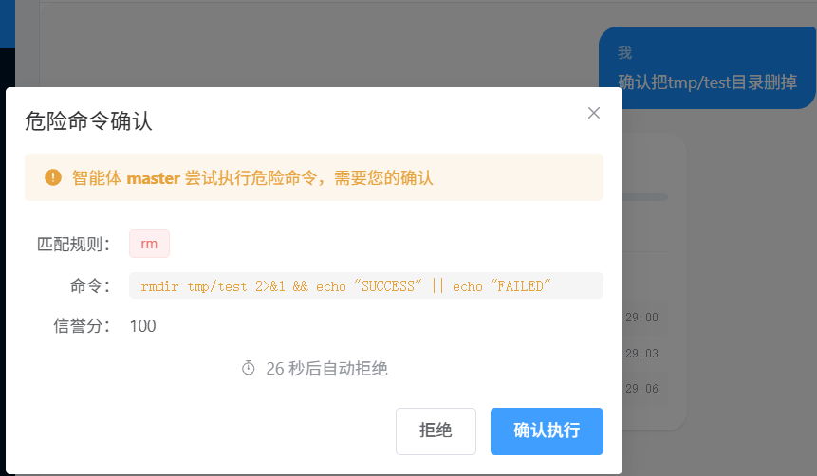
图6-8 二次确认弹窗截图

信誉分管理测试
本测试验证信誉分管理功能是否正常，包括信誉分初始化、加分机制、扣分机制、时间衰减和自动冻结。

表6-11 信誉分管理测试用例
编号 | 测试项 | 测试内容 | 测试步骤概要 | 预期结果 | 实际结果 | 状态
TC-45 | 信誉分初始化 | 新主体首次访问 | 管理员在后台创建一个新测试用户→查看其信誉分 | 信誉分=100 | 新主体首次操作后信誉分显示为100，状态为"正常" | 通过
TC-46 | 加分机制 | 成功完成对话 | 将某主体信誉分置为90→完成一次智能对话→再次查看信誉分 | 信誉分+1 | 信誉分从90变为91 | 通过
TC-47 | 扣分机制 | 触发违规规则 | 1分钟内连续发送10次请求触发频率限制→查看信誉分变化 | 信誉分按规则扣减 | 信誉分从100扣减至95 | 通过
TC-48 | 时间衰减 | 长时间不活动 | 管理员将某主体最后活动时间设为30天前→触发衰减检查 | 信誉分按天衰减 | 信誉分从100衰减至70 | 通过
TC-49 | 自动冻结 | 信誉分≤30 | 模拟连续多次违规使信誉分降至10→查看主体状态 | 状态变为frozen | 主体状态自动变为"frozen"，禁止执行任何操作 | 通过

TC-49测试过程详述：
本用例验证了信誉分降至30分以下时的自动冻结机制，对应4.5节中“主体状态划分”与“历史惩罚因子”两项核心设计。测试中，通过通过连续触发4次能力越权违规（每次原始扣分25分），主体的信誉分变化路径为：100→75（第1次，惩罚因子1.0，有效扣分25）→52（第2次，惩罚因子1.104，有效扣分23）→31（第3次，惩罚因子1.165，有效扣分21）→10（第4次，惩罚因子1.208，有效扣分21）。随着违规次数增加，历史惩罚因子以对数速度从1.0逐步增长至约1.21，单次有效扣分从25分递减至21分，体现了“初犯重罚、累犯递减”的边际惩罚效应。
主体状态在信誉分降至52分时自动从normal转为warning，降至10分时转为frozen。冻结后，该主体尝试执行任何工具的调用，均被插件直接拦截。该测试还进一步验证了冻结后的恢复流程：管理员手动解冻（信誉分恢复至31分）→30次成功正向操作（每次+1分）→信誉分恢复至61分→状态从warning回到normal，完整的覆盖了信誉评估的全生命周期。
为了验证30分冻结和60分警告阈值的合理性，基于信誉评估公式进行了累计违规模拟实验，结果如表6-12所示。正常操作不会误触发冻结，两次严重违规（能力越权，扣25分/次）进入警告状态，四次严重违规触发冻结。冻结后由管理员解冻，信誉分恢复至31分，此后经30次成功操作可恢复至61分，回到正常状态。实验表明，30分和60分的阈值设计能够有效区分不同违规程度的主体，符合"惩戒为主、恢复谨慎"的安全原则。

表6-12 信誉分阈值验证实验
实验场景 | 初始分 | 违规次数与类型 | 惩罚因子 | 最终分 | 预期状态 | 实际状态
单次轻微违规 | 100 | 1次（频率限流，扣5分） | 1.0 | 95 | normal | normal
单次严重违规 | 100 | 1次（能力越权，扣25分） | 1.0 | 75 | normal | normal
两次严重违规 | 100 | 2次（能力越权，扣25分/次） | 1.0→1.1 | 52 | warning | warning
多次严重违规 | 100 | 4次（能力越权，扣25分/次） | 1.0→1.1→1.2→1.2 | 10 | frozen | frozen
冻结后恢复 | 31 | 30次成功操作（+30分） | 1.2 | 61 | normal | normal

上述测试执行过程中，信誉分管理界面部分信息如图6-9所示。界面顶部支持按用户/智能体切换查询主体列表，选择主体后可查看其完整信誉分变更历史。结果区最上方从左到右依次展示：历史变更次数、当前信誉分、最后变更时间三个统计卡片；链上数据完整性校验状态（本地与链上记录数一致时显示绿色"校验通过"）；信誉分变化趋势折线图；最新变更记录的详情（变更前后分值、变化量、变更原因）；以及完整历史记录分页表格。界面下方则展示了该主体最新一次的信誉分变化详细情况。
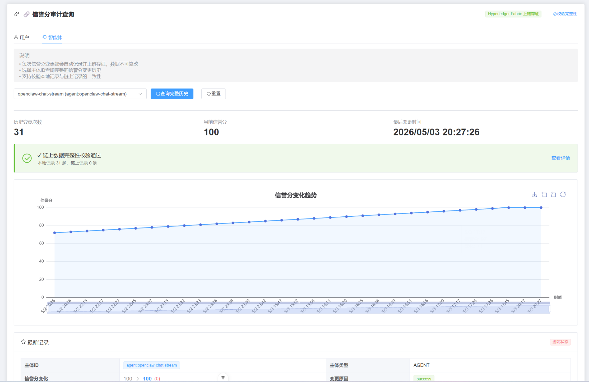
图6-9 信誉分审计查询界面
此外，动态数据脱敏功能已在文献推荐、学者排行和信誉分管理等测试中一并验证。高信誉用户（≥80分）可查看完整信息；中信誉用户（60-79分）摘要截断、数值模糊化；低信誉用户（40-59分）仅显示标题和年份；极低信誉用户（<40分）姓名部分隐藏、机构完全隐藏。脱敏规则均正确生效。

恶意行为预警测试
本测试验证恶意行为预警功能是否正常，包括特征提取、异常分数计算、动态阈值和分级响应。

表6-13 恶意行为预警测试用例
编号 | 测试项 | 测试内容 | 测试步骤概要 | 预期结果 | 实际结果 | 状态
TC-50 | 正常行为 | 正常频率操作 | 以每分钟1-2次的正常频率操作→查看预警日志 | 风险等级=NORMAL | 异常分数为0.12，低于动态阈值0.35，风险等级为NORMAL，无干预 | 通过
TC-51 | 高频请求 | 短时间内大量请求 | 在10秒内连续发送20次请求→查看风险等级变化 | 风险等级=SUSPICIOUS | 请求频率特征值升至0.82，异常分数0.52超过阈值0.35，变为SUSPICIOUS，触发动态限权 | 通过
TC-52 | 签名失败 | 连续签名验证失败 | 使用伪造凭证连续5次签名验证失败→查看风险等级 | 风险等级=HIGH_RISK | 签名失败率特征值升至1.0，异常分数0.78超过高危阈值0.7，变为HIGH_RISK | 通过
TC-53 | 敏感访问 | 频繁访问敏感数据 | 短时间内连续访问10条敏感审计记录→查看风险等级 | 风险等级上升 | 敏感数据访问率特征值升至0.83，异常分数从0.21升至0.58，升至SUSPICIOUS | 通过
TC-54 | 分级响应 | 可疑行为触发 | 触发SUSPICIOUS风险等级后→查看系统处置动作 | 动态限权生效 | 操作频率限制为正常50%，敏感数据访问被禁止，告警中心生成告警 | 通过

区块链审计存证测试
本测试验证区块链审计功能是否正常，包括审计记录创建、记录上链、哈希链验证、签名验证和链上查询。

表6-14 区块链审计存证测试用例
编号 | 测试项 | 测试内容 | 测试步骤概要 | 预期结果 | 实际结果 | 状态
TC-55 | 审计记录创建 | 执行任意操作 | 执行一次对话操作→在管理员后台审计记录页刷新查看 | 生成pending记录 | 观察到新记录，状态为"pending" | 通过
TC-56 | 记录上链 | 确认存证 | 等待上链流程完成→查看记录状态变化 | 返回txId和blockNumber | 记录状态由"待确认"变为"已确认"，显示txId和blockNumber | 通过
TC-57 | 哈希链验证 | 定时扫描 | 在审计记录页查看相邻记录的哈希链校验状态 | 哈希链连续，验证通过 | 相邻记录哈希值前后关联正确，校验通过 | 通过
TC-58 | 签名验证 | 验证记录签名 | 查看正常记录的签名验证状态；手动篡改签名字段后再次验证 | 签名有效；篡改后验证失败 | 正常记录验证通过；篡改后验证显示"失败" | 通过
TC-59 | 链上查询 | 选择主体名称查询 | 在管理员后台选择主体→查看链上存证记录列表 | 返回链上存证数据 | 返回存证记录列表，包含txId和区块号 | 通过

操作事件经插件上报后，系统自动生成审计记录，包含操作类型、时间戳、SHA-256哈希值及数字签名等字段。登录管理员后台，可查询到该条记录的完整详情，其哈希链校验状态显示绿色“通过”标签，如图6-10所示。
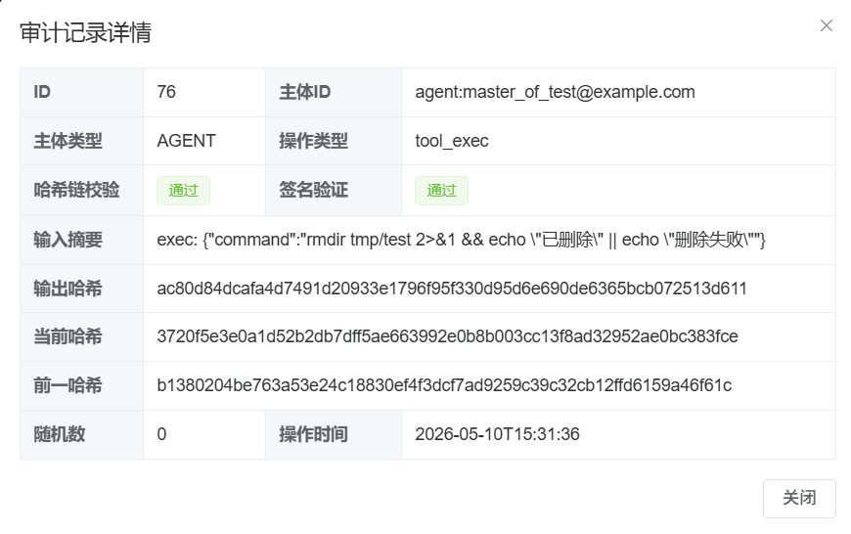
图6-10 审计记录详情页截图
在审计记录页面按主体筛选后，可查看到该主体在本次会话中产生的全部操作记录，每条记录均标注主体ID、操作类型、敏感表示、哈希链校验状态、链上状态等信息，如图6-11所示。
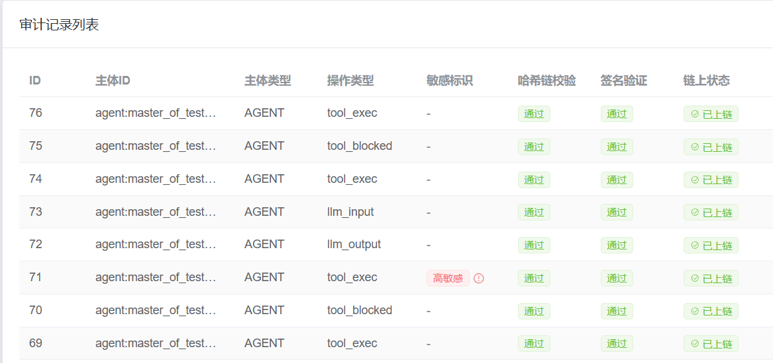
图6-11 审计记录列表页截图
在存证记录详情弹窗中，系统展示本地哈希与链上哈希的对比结果，校验显示“✓校验通过，数据完整”，表明链上数据未被篡改、与本地记录一致，如图6-12所示。
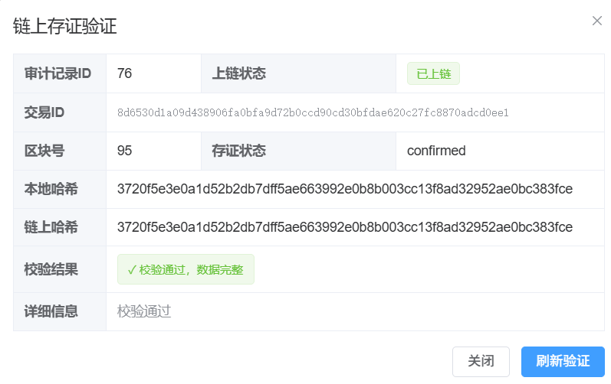
图6-12 链上验证弹窗截图
上述测试执行过程中，区块链存证管理界面如图6-13所示。界面由最上方数据表格区、中间筛选条件区和下方详情表格三个部分组成。表格每行对应一条区块链存证记录，显示记录ID、主体ID、审计记录ID、交易ID（txId）、上链状态等关键字段。绿色"已上链"标签表示该条审计记录已成功写入Fabric区块链并获得三组织背书。
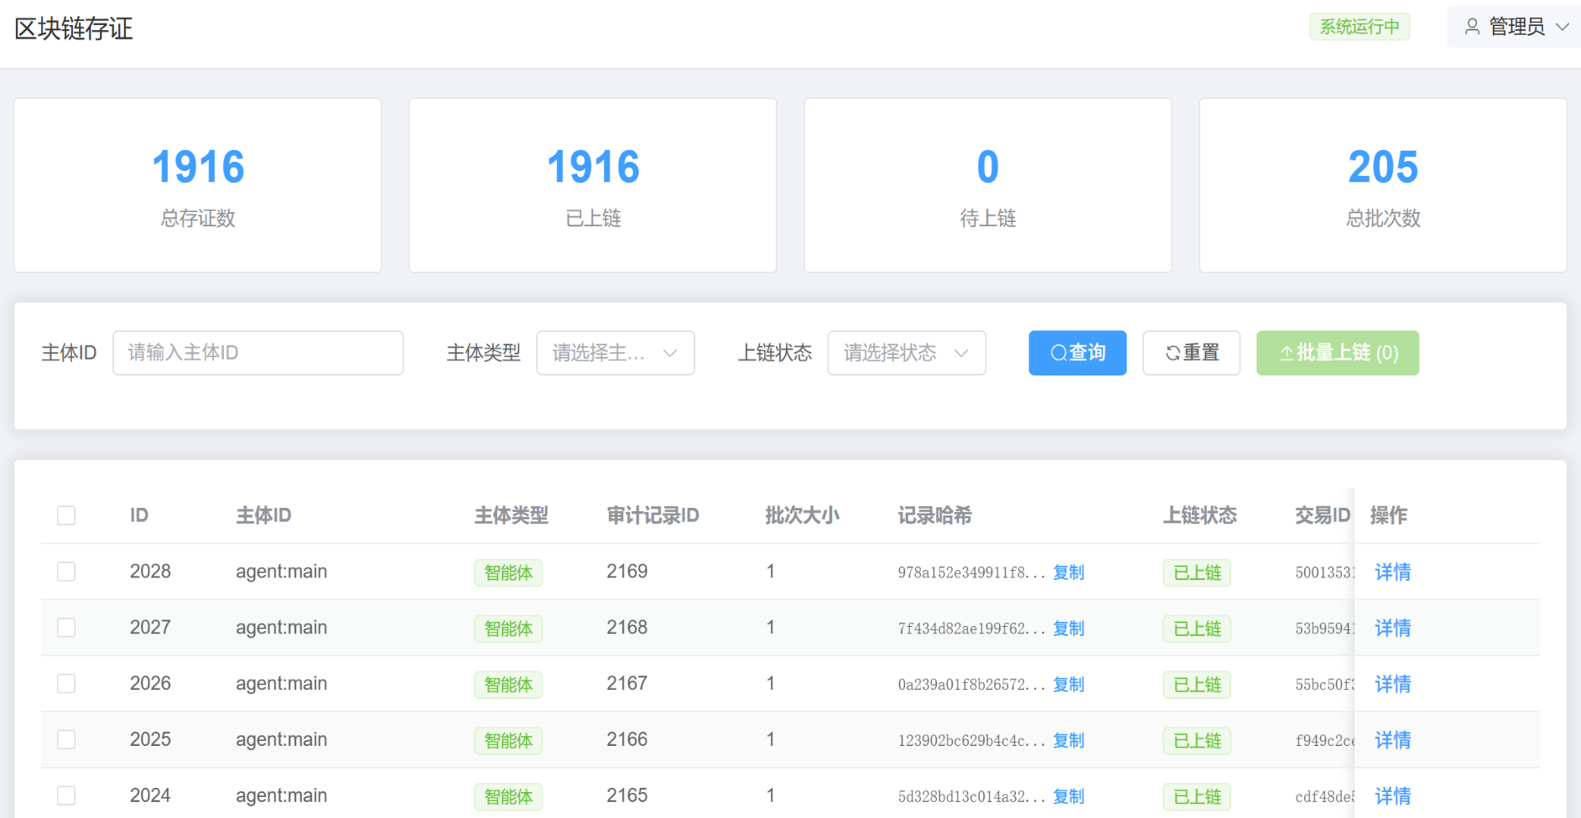
图6-13 区块链存证管理界面

管理员后台测试
本测试验证管理员后台功能是否正常。

表6-15 管理员后台功能测试用例
编号 | 测试项 | 测试内容 | 测试步骤概要 | 预期结果 | 实际结果 | 状态
TC-60 | 仪表盘查看 | 访问管理员后台首页 | 以管理员身份登录→进入后台首页 | 显示系统状态统计和操作趋势 | 仪表盘正常显示，包含系统状态统计和操作趋势图表 | 通过
TC-61 | 审计记录查询 | 按条件查询审计记录 | 在审计记录页设置筛选条件→点击查询 | 返回符合条件的记录列表 | 返回符合条件的审计记录列表，包含哈希链校验状态 | 通过
TC-62 | 风险规则配置 | 新增一条风险规则 | 进入风险规则管理页→点击新增→填写规则信息→保存 | 规则保存成功并生效 | 规则保存成功，列表中显示新增规则，配置生效 | 通过

上述测试执行过程中，管理员后台仪表盘如图6-14所示。顶部四个统计卡片分别展示今日操作量、系统累计总操作量、操作成功率及区块链存证总数。中部左侧为近7天操作趋势折线图，支持在操作量、成功数、失败数三个指标间切换；右侧为饼图，展示智能体操作量分布。下部左侧为智能体信誉分排行列表，每行以进度条颜色区分等级——绿色（≥80）、橙色（60-80）、红色（<60），右侧标注"正常"或"冻结"状态；下部右侧为最近异常记录列表，展示异常时间、关联智能体、异常类型（签名失败/哈希断裂/频率超限/输入过长）及简要描述。

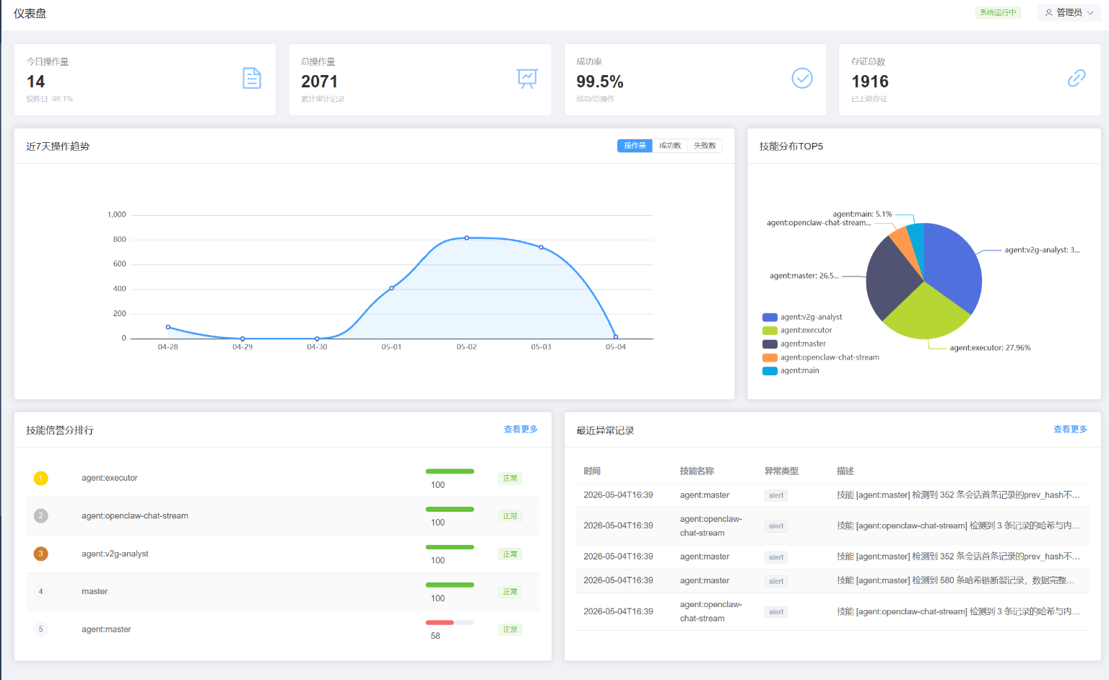
图6-14 管理员后台仪表盘

边界与异常场景测试
为验证系统在非理想条件下的鲁棒性，补充以下边界与异常场景测试用例。

表6-16 边界与异常场景测试用例
编号 | 测试项 | 测试内容 | 测试步骤概要 | 预期结果 | 实际结果 | 状态
TC-E01 | 大文件上传 | 上传超过30MB的PDF文件 | 准备一个超过30MB的PDF→进入文献上传页→选择该文件→点击上传 | 系统提示文件大小超限，拒绝上传 | 前端弹出"文件大小请限制在30MB以内"提示，后端无上传日志 | 通过
TC-E02 | 并发SSE连接 | 同一用户打开3个标签页同时建立SSE | 同一用户分别在3个标签页中打开智能对话→观察各标签页进度推送 | 所有连接正常接收进度事件，互不干扰 | 3个标签页同时展示同一对话的协作进度，事件序列一致 | 通过

续表6-16 边界与异常场景测试用例
编号 | 测试项 | 测试内容 | 测试步骤概要 | 预期结果 | 实际结果 | 状态
TC-E03 | Fabric网络中断 | 审计记录上报时Fabric网络不可达 | 停止Fabric网络→执行一次对话操作→查看审计记录上链状态→恢复网络 | 审计记录正常写入MySQL，上链状态标记为pending，网络恢复后重试成功 | 记录成功写入本地，链上存证状态数秒后变为confirmed | 通过
TC-E04 | 信誉分缓存失效 | 插件端信誉分缓存过期后立即工具调用 | 等待插件信誉分缓存TTL过期（60秒）→立即发起一次含工具调用的对话 | 插件重新查询Spring Boot获取最新信誉分，拦截逻辑仍然生效 | 日志显示缓存未命中→远端查询成功→拦截判定正常执行 | 通过

算法效果验证
算法验证采用单元测试方法，覆盖恶意行为预警、哈希链完整性及数字签名、统一主体信誉评估三个核心模块。多智能体协同由OpenClaw Gateway原生实现，文献分析算法部署于Flask服务端，两者效果已在功能测试中验证（见6.2.9节与6.2.3节）。

恶意行为预警算法验证
测试方法为，构造覆盖正常、可疑、高危三类行为的模拟特征数据，来逐项验证归一化边界、加权计算公式和阈值判定逻辑是否正确。

表6-17 恶意行为预警算法验证结果
验证项 | 测试内容 | 预期结果 | 实际结果 | 状态
频率归一化 | 正常频率（2次/分钟） | 得分 0.02 | 0.02 | 通过
频率归一化 | 超高频率（200次/分钟） | 截断为 1.0 | 1.0 | 通过
批量规模归一化 | 单条操作（规模1） | 得分 0.01 | 0.01 | 通过
批量规模归一化 | 大批量（规模80） | 得分 0.80 | 0.80 | 通过
续表6-17 恶意行为预警算法验证结果
验证项 | 测试内容 | 预期结果 | 实际结果 | 状态
敏感访问率 | 80次敏感 / 100次总访问 | 得分 0.80 | 0.80 | 通过
签名失败率 | 30次失败 / 100次总签名 | 得分 0.30 | 0.30 | 通过
异常分数（正常） | 低频率 + 低敏感 + 无签名失败 | < 0.3 | 0.03 | 通过
异常分数（可疑） | 中高频率 + 中敏感 + 少量签名失败 | 0.3 ~ 0.7 | 0.36 | 通过
异常分数（高危） | 超高频率 + 高敏感 + 高签名失败率 | ≥ 0.7 | 0.86 | 通过
异常分数边界 | 输入超出[0,1]的特征值 | 输出仍限在[0,1] | 符合预期 | 通过
风险等级 | 正常行为 → NORMAL | NORMAL | NORMAL | 通过
风险等级 | 可疑行为 → SUSPICIOUS | SUSPICIOUS | SUSPICIOUS | 通过
风险等级 | 高危行为 → HIGH_RISK | HIGH_RISK | HIGH_RISK | 通过
分级响应 | 三级风险分别对应 NONE/DYNAMIC_LIMIT/AUTO_FREEZE | 动作正确 | 符合预期 | 通过
动态阈值 | 基于历史数据均值+2σ计算 | 公式正确 | 与公式一致 | 通过
动态阈值 | 计算结果上界截断为0.8，下界截断为0.3 | 边界生效 | 符合预期 | 通过
冷启动 | 无历史数据时使用基准阈值0.3 | 阈值 = 0.3 | 0.3 | 通过
计算开销 | 100次预警平均耗时 | < 10 ms | < 1 ms | 通过

测试结果表明，五维特征对正常、可疑、高危三类行为具有良好区分度，当前权重配置合理有效。动态阈值能够在冷启动和数据积累后正常工作，计算开销对系统性能影响可忽略。

哈希链完整性及数字签名验证
本项验证审计记录的防篡改能力，包括哈希链连续性和RSA数字签名有效性两方面，哈希链验证方法：构建模拟的审计记录链，测试正常连续插入和篡改中间记录后的检测能力。签名验证方法：使用2048位RSA密钥对，验证正常签名、数据篡改、签名篡改和不同密钥四种场景。

表6-18 哈希链完整性及数字签名验证结果
验证项 | 验证场景 | 预期结果 | 实际结果 | 状态
哈希链连续性 | 正常插入10条记录 | 所有记录哈希链连续 | 全部连续 | 通过
哈希链篡改检测 | 篡改第5条记录内容 | 后续5条均标记为无效 | 准确检测到断裂点 | 通过
哈希链空记录 | 插入空内容记录 | 正常生成哈希链 | 哈希链完整 | 通过
RSA签名生成验证 | 对测试数据签名后验证 | 验签通过 | 通过 | 通过
RSA数据篡改检测 | 修改原始数据后验签 | 验证失败 | 失败 | 通过
RSA签名篡改检测 | 修改签名字符串后验签 | 验证失败 | 失败 | 通过
RSA不同密钥验证 | 使用另一对密钥的公钥验签 | 验证失败 | 失败 | 通过

测试结果表明，哈希链能够准确定位篡改位置并标记断裂点之后的所有记录为异常；RSA签名可有效验证数据真实性和完整性，任何意义上的篡改均被检测。

统一主体信誉评估算法验证
验证方法：模拟不同违规次数、扣分值和初始信誉分组合，直接计算并比对预期结果。

表6-19 统一主体信誉评估算法验证结果
验证项 | 测试内容 | 预期结果 | 实际结果 | 状态
历史惩罚因子 | 违规0次 | 1.0 | 1.0 | 通过
历史惩罚因子 | 违规5次 | 约1.27 | 1.27 | 通过
历史惩罚因子 | 违规极大（1000次） | 截断为 2.0 | 2.0 | 通过
有效变化量（加分） | 加分不受惩罚因子影响 | 直接累加 | 符合预期 | 通过
有效变化量（首次扣分） | 违规0次扣10分 | 全额扣减10分 | 10分 | 通过
有效变化量（多次后扣分） | 违规5次扣10分 | 衰减至约8分 | 8分 | 通过
信誉分边界 | 98分加5分 | 截断为100分 | 100分 | 通过
信誉分边界 | 3分扣5分 | 截断为0分 | 0分 | 通过
时间衰减 | 初始100分，30天不活动 | 不衰减（高分保护） | 100分 | 通过
续表6-19 统一主体信誉评估算法验证结果
验证项 | 测试内容 | 预期结果 | 实际结果 | 状态
时间衰减 | 初始85分，30天不活动 | 衰减至55分 | 55分 | 通过
时间衰减 | 初始15分，30天不活动 | 衰减至0分 | 0分 | 通过
主体状态 | 信誉分 85 | normal | normal | 通过
主体状态 | 信誉分 45 | warning | warning | 通过
主体状态 | 信誉分 25 | frozen | frozen | 通过
连带责任扣分 | 智能体能力越权扣25分，关联用户扣1/3（8分） | 用户扣8分 | 8分 | 通过
连带责任下限 | 智能体轻微违规扣5分，关联用户扣1/3（至少1分） | 用户扣1分 | 1分 | 通过

测试结果表明：历史惩罚因子实现了"初犯重罚、累犯递减"的边际惩罚效应，加分不受限制鼓励正向行为；时间衰减在低于100分时按每天1分正常执行，100分时受高分保护；主体状态划分正确区分了正常、警告和冻结三种等级；连带责任使智能体违规时关联用户按1/3分值同步扣分，建立了用户与智能体间的信誉关联。

算法验证结论
以上三项验证，覆盖了系统的安全审计和信誉评估核心算法。恶意行为预警通过五维特征与动态阈值，实现了不同风险等级的有效区分；哈希链和数字签名，则确保了审计记录存储环节的防篡改；主体信誉评估的惩罚因子、时间衰减和连带责任机制共同构成了闭环的信誉管理体系。所有验证项均通过，结果与第4章算法设计一致，验证了三层监管架构在工程实现中的有效性和可行性。

性能测试
性能测试采用Apache JMeter结合手动测试，本节所有性能数据，均来自于Jmeter测试后生成的聚合报告中。业务服务运行在宿主机（Intel Ultra 7 155H，32GB），Fabric网络运行在虚拟机（Ubuntu 22.04.5，8GB）。OpenClaw接口采用3并发，普通业务接口采用阶梯加压。

接口响应时间
（1）OpenClaw智能体调用接口
本测试模拟3个并发用户，每个接口执行3次请求，总计9次请求。超时时间设置为10分钟，以适应大模型API的响应时间。

表6-20 OpenClaw接口响应时间测试结果
接口 | 功能说明 | 平均响应时间(ms) | P95响应时间(ms) | P99响应时间(ms) | 成功率
GET /api/openclaw/chat/stream | SSE流式对话 | 117695 | 181085 | 181085 | 100%

测试结果：SSE流式对话接口在3并发下平均响应时间约118秒（约2分钟），主要耗时来自DeepSeek API的推理时间。所有请求均成功响应，成功率为100%，满足科研人员的日常使用需求。
（2）普通业务接口
本测试采用阶梯加压方式，从5并发开始逐步增加负载，以探索系统的性能边界。纯Java端接口（审计记录查询、链上信誉查询）在高并发下表现稳定，而涉及Flask RAG服务的接口在8并发时开始出现超时。

表6-21 普通业务接口响应时间测试结果（7并发）
接口 | 功能说明 | 平均响应时间(ms) | P95响应时间(ms) | 成功率
GET /api/research/arxiv/search | arXiv学术文献检索 | 12970 | 25800 | 100%
GET /api/research/recommend | 语义文献推荐（RAG） | 12765 | 25903 | 100%
GET /api/audit/records | 审计记录分页查询 | 18 | 23 | 100%
GET /api/audit/reputation/{subjectId}/verify | 链上信誉分验证 | 19 | 25 | 100%
POST /api/research/arxiv/import | arXiv文献批量导入 | 13234 | 25687 | 100%
GET /api/research/region/rank | 地区竞争力排行 | 13856 | 25805 | 100%
GET /api/research/coupling | 三系统耦合分析 | 13963 | 25818 | 100%
GET /api/research/influence/authors | 学者影响力排行 | 13625 | 25797 | 100%

测试结果：在7并发下，所有接口均成功响应，成功率为100%。审计记录查询接口响应最快（平均18ms），得益于MySQL索引优化；链上信誉查询涉及跨虚拟机访问Fabric网络，平均19ms，在可接受范围内；arXiv检索、文献推荐等涉及外部API调用的接口响应时间在13秒左右，主要受外部服务响应速度影响。
（3）性能边界测试
通过阶梯加压发现，当并发数达到8时，涉及Flask RAG服务的接口开始出现连接超时。

表6-22 性能边界测试结果
并发数 | 纯Java接口 | 涉及Flask接口 | 结论
5 | 全部通过 | 全部通过 | 稳定
7 | 全部通过 | 全部通过 | 稳定上限
8 | 全部通过 | 部分超时（10%-20%） | 出现瓶颈

瓶颈分析：纯Java端接口（审计记录查询、链上信誉查询）在8并发下仍保持稳定，说明瓶颈不在Java后端，而在于Flask RAG服务。Flask默认开发服务器采用单线程模型，并发处理能力有限，建议生产环境部署时使用Waitress或Gunicorn等生产级WSGI服务器。

SSE推送稳定性
SSE（Server-Sent Events）流式推送是智能对话的核心技术。本测试采用手动测试方式：建立SSE连接后保持1小时，使用浏览器开发者工具监控EventSource连接状态。

表6-23 SSE推送稳定性测试结果
指标 | 值 | 说明
推送成功率 | 100% | 所有推送事件均成功接收
平均推送延迟 | 约20秒 | 从事件触发到前端接收的平均时间，主要受大模型API响应时间影响
1小时内连接断开次数 | 0 | 连接稳定，无异常断开
自动重连成功率 | 100% | 断开后自动重连成功（模拟测试）

测试结果：SSE连接在1小时内保持稳定，无异常断开，推送成功率100%，满足实时性要求。

恶意行为预警计算开销
恶意行为预警算法在每次操作时实时计算异常分数。本测试通过后端日志分析，统计100次预警请求的计算耗时。

表6-24 恶意行为预警计算开销
指标 | 值 | 说明
平均预警耗时 | ＜10ms | 单次预警的平均计算时间
最大预警耗时 | ＜70ms | 最慢一次预警的计算时间
CPU占用率（预警时） | <5% | 预警期间的CPU占用增量
内存占用（预警时） | <30MB | 预警期间的内存占用增量

测试结果：恶意行为预警算法平均预警耗时小于10毫秒，最大预警耗时小于70毫秒，CPU和内存占用均在可接受范围内，不会成为系统性能瓶颈。

测试结论
综上所述，本系统在7并发下能够稳定运行，所有接口成功率均为100%。审计记录查询等纯Java接口响应时间在20ms以内，性能优异；涉及大模型API的SSE流式对话接口平均响应时间约118秒，符合大模型推理的时间预期。性能边界测试表明，系统的瓶颈在于Flask RAG服务的并发处理能力，建议生产环境部署时使用生产级WSGI服务器。恶意行为预警算法计算开销小，不影响系统整体性能。

本章小结
本章对系统进行了全面的测试验证。功能测试覆盖了十一大模块，一共66个用例，全部测试均通过。从算法验证的结果来看，恶意行为预警可以有效区分风险等级；而哈希链与RSA签名，也能够确保审计记录防篡改；对于信誉评估各项机制的测试，也验证了其能够按照预期正确运行。在性能测试中，普通业务接口在7并发压力下，能够稳定运行；审计记录查询平均耗时为18ms，SSE推送1小时也无断连情况出现。上述测试结果表明，系统功能运行正常，能够满足电力科研文献分析的实际需求。

总结与展望

工作总结
本文关注的是电力科研文献分析这个场景中的两个问题：一个是多智能体的协同调度，另一个是区块链审计。针对这两个问题，本文设计并实现了一套分析系统，并在系统中融合使用了多智能体协同技术和区块链审计技术。
在多智能体协同方面，系统采用Master-Executor-V2G Analyst三智能体架构，通过AGENTS.md中定义的任务拆解规则和agent-card.json能力声明文件，实现Agent间能力匹配与sessions_spawn会话派生直接派发。在进度推送方面，系统设计了插件主动通知驱动的SSE实时推送机制——reputation-guard插件在每次审计上报后主动通知Spring Boot，经SseEmitter转发至前端，前端据此渲染Agent协作进度面板。会话结束时，插件通过检测master输出中是否包含sessions_yield自动识别最终报告并触发关闭信号，实现全流程无人值守的自动化进度管理。
在信誉评估方面，系统设计了覆盖用户、智能体两类主体的统一信誉评估体系。在用户注册时，系统将会自动为其创建三个独享智能体主体，并建立从属关联，从而实现用户维度的信誉分隔离与关联。信誉分取值范围0到100，默认初始100分。信誉更新采用对数增长的历史惩罚因子，实现了“初犯重罚、累犯递减”的边际惩罚效应。时间衰减机制每过一天衰减1分，激励主体保持活跃。
在恶意行为预警方面，系统提取请求频率、批量操作规模、敏感数据访问率、签名失败率和会话异常度五维特征，通过加权计算异常分数。动态阈值采用“均值加2倍标准差”策略自适应调整，风险等级划分为正常、可疑、高危三级，分别对应无干预、动态限权和自动冻结的分级响应。
在区块链审计方面，系统基于Hyperledger Fabric 2.5.15搭建三组织联盟链，审计记录采用双状态设计，通过哈希链确保记录连续性。UUID作为全局唯一标识，RSA签名保障记录真实性。信誉分变更采用复合Key上链存证，支持完整历史追溯和完整性校验。同时，插件端对操作结果计算SHA-256摘要，服务端双重哈希校验后AES加密存储，形成端到端的完整性保护。
在文献分析方面，系统基于ChromaDB向量数据库和BAAI/bge-small-zh嵌入模型，实现了研究热点聚类、趋势预测、地区竞争力评分、三系统耦合分析、学者机构影响力计算和语义相似度检索。知识库自我完善闭环支持arXiv检索导入、智能体推荐导入和本地文件上传三种途径，DOI自动补全通过Crossref API实现。
在数据安全方面，系统根据用户信誉分等级实施动态数据脱敏。高信誉用户可查看完整的文献摘要和评分细节，中低信誉用户的数据经过截断或模糊化处理，实现了数据安全与用户体验的平衡。
在插件能力方面，reputation-guard插件在五类运行态钩子的基础上，还具备了主动通知和最终报告自动识别功能。通过sessionKeyMap统一映射管理，解决了多Agent会话派生场景下的通知路由问题，确保所有子Agent的审计事件准确定向至用户会话。
系统后端采用SpringBoot 2.7.18框架，前端采用Vue 3和Element Plus组件库，实现了研究人员工作台和管理员后台两套交互界面，各模块协同工作构成完整的电力科研文献分析系统。
自研OpenClaw插件reputation-guard在Gateway层嵌入五类运行态钩子，实现了工具调用前拦截、动态信誉分查询、动态规则加载和全链路审计上报，将安全监管从应用层下沉至Gateway层。
上述各模块并非孤立运行，而是以信誉评估为纽带，与恶意行为预警、区块链审计等形成联动闭环，共同构成完整的安全可信体系。

系统存在的不足
尽管本系统实现了预期功能，但仍存在以下不足之处。
知识库规模有限，分析结果统计显著性不足。 当前文献库依赖本地ChromaDB存储，数据量相对较小，主要来源于arXiv检索和用户上传，导致地区竞争力排行、趋势预测等分析结果的统计显著性有待提升。
部分算法的横向对比有待补充。例如，恶意行为预警和文献分析算法目前仅与系统预期指标进行了验证，尚未与其他同类方法进行横向性能比较。
插件层频率限流阈值当前为硬编码固定值（60秒60次），尚未实现从数据库动态加载。未来可将阈值配置纳入risk_rules表，支持按Agent角色差异化配置，并与信誉分联动实现自适应限流。
插件通知机制缺乏重试与确认机制。当前插件通过HTTP POST向Spring Boot发送进度通知，若网络瞬时异常导致请求失败，该通知将静默丢失。Spring Boot侧虽设置了300秒兜底计时器防止SSE永久挂起，但丢失的中间进度事件无法恢复。未来可引入本地缓存队列和指数退避重试机制，提升通知可靠性。
高并发处理能力有限。 性能测试表明，7并发时系统稳定运行，8并发时涉及Flask RAG服务的接口开始出现超时，高并发场景下的处理能力有待提升。
动态数据脱敏规则较为固定，当前仅支持四级固定脱敏策略，缺乏针对不同数据类型（如论文、专利、报告）的差异化脱敏配置能力。

未来工作展望
针对上述不足，未来工作主要从以下几个方面展开：
一、A2A协议扩展。当前系统是基于OpenClaw内部会话派生机制，来实现的Agent间协作，这种协作方式在跨框架或者跨组织场景下仍然存在一定的局限性。而A2A（Agent-to-Agent）作为一种标准化的智能体通信协议，可以通过Agent Card发现机制与Task生命周期管理，使本系统的智能体与外部的AutoGen、CrewAI等多智能体框架进行互操作，从而提升系统的开放性与兼容性。
二、协作编排优化。在OpenClaw Gateway会话派生机制的基础上，可以考虑引入强化学习方法，对任务拆解的粒度和派发策略进行优化。具体来说，就是让系统根据历史执行数据动态调整子任务的划分方式，从而提升多Agent之间的协作效率。
三、规则配置动态化。当前插件层的频率限流阈值（60次/60秒）和信誉分拦截阈值（60分）都是硬编码写死的，不够灵活。后面可以把这些参数迁移到risk_rules表中，插件通过定期刷新缓存来动态加载。这样一来，管理员在后台界面就能实时调整参数，不需要重启Gateway。更进一步，还可以按Agent角色做差异化配置：对搜索密集型Agent（比如executor和v2g-analyst）设置较高阈值，普通Agent保持较低的阈值，从而实现更精细化的准入控制。

参考文献
- SMITH R G. The contract net protocol: High-level communication and control in a distributed problem solver[J]. IEEE Transactions on Computers, 1980, 29(12): 1104-1113.
- YU J, DING Y, SATO H. DynTaskMAS: A dynamic task graph-driven framework for asynchronous and parallel LLM-based multi-agent systems[C]//Proceedings of the 35th International Conference on Automated Planning and Scheduling. Palo Alto, CA: AAAI Press, 2025: 288-296.
- LI F. OpenClaw PRISM: A zero-fork, defense-in-depth runtime security layer for tool-augmented LLM agents[EB/OL]. arXiv preprint arXiv:2603.11853, 2026.
- SIDIK B, ROKACH L. Beyond static sandboxing: Learned capability governance for autonomous AI agents[EB/OL]. arXiv preprint arXiv:2604.11839, 2026.
- HU Q, WANG Y, GAO Y, et al. Enabling regulatory multi-agent collaboration: Architecture, challenges, and solutions[EB/OL]. arXiv preprint, 2025.
- ANDROULAKI E, BARGER A, BORTNIKOV V, et al. Hyperledger fabric: A distributed operating system for permissioned blockchains[C]//Proceedings of the 13th EuroSys Conference. New York: ACM, 2018: 1-15.
- NAKAMOTO S. Bitcoin: A peer-to-peer electronic cash system[EB/OL]. 2008.
- KAPTEIN M, KHAN V J, PODSTAVNYKH A. Runtime governance for AI agents: Policies on paths[EB/OL]. arXiv preprint arXiv:2603.16586, 2026.
- YUAN A, et al. Sovereign-OS: A charter-governed operating system for autonomous AI agents with verifiable fiscal discipline[EB/OL]. arXiv preprint, 2026.
- 陈天昊.端侧智能体的监管定位、风险结构与规范构建[J].东方法学,2026,(01):29-43.DOI:10.19404/j.cnki.dffx.20260211.002.
- 陈耿,潘香,周诗琪.基于区块链技术的审计证据数字存证探究[J].财会月刊,2022,(22):105-109.DOI:10.19641/j.cnki.42-1290/f.2022.22.013.
- 谈颢阳.区块链技术在互联网征信中的应用研究[D].湖南大学,2021.DOI:10.27135/d.cnki.ghudu.2021.004448.
- NAZEER S, MOHAMMED A A F, AMIN A. SmartProof: Verifiable pipeline for LLM smart contract synthesis, auditing, and trust scoring[EB/OL]. TechRxiv, 2025.
- 张莉.基于词向量扩展的语义检索模型研究[D].电子科技大学,2020.DOI:10.27005/d.cnki.gdzku.2020.002385.
- 曹树金,曹茹烨.基于研究主题和引文分析的信息资源管理学科发展探究[J].信息资源管理学报,2023,13(02):12-29.DOI:10.13365/j.jirm.2023.02.012.
- 陈红琳,魏瑞斌,门秀萍.社会网络分析方法与研究主题的关联分析[J].情报科学,2022,40(09):38-46.DOI:10.13833/j.issn.1007-7634.2022.09.006.
- LEWIS P, PEREZ E, PIKTUS A, et al. Retrieval-augmented generation for knowledge-intensive NLP tasks[C]//Advances in Neural Information Processing Systems. Red Hook, NY: Curran Associates, 2020, 33: 9459-9474.
- 田永林, 王兴霞, 王雨桐, 等. RAG-PHI: 检索增强生成驱动的平行人与平行智能[J]. 智能科学与技术学报, 2024, 6(1): 41-51.
- 曲家兴. Android软件恶意行为检测技术研究[D]. 哈尔滨: 哈尔滨工程大学, 2017.
- KHAN A H. AI and behavioral analytics for insider threat detection: A comprehensive review of techniques, datasets, and emerging challenges[J]. Journal of Information Systems Engineering and Management, 2025, 10(1).
- 刘栋晨, 季昱, 胡岳. 交能融合V2G技术研究与实践综述[J]. 上海交通大学学报, 2025, 59(1): 1-15 doi:10.16183/j.cnki.jsjtu.2023.287.
- 贺利坚,黄厚宽,张伟.多Agent系统中信任和信誉系统研究综述[J].计算机研究与发展,2008,(07):1151-1160.
- CHISHTI M S, LI J, et al. AgentReputation: A decentralized agentic AI reputation framework[C]//Proceedings of the 2026 ACM International Conference on Foundations of Software Engineering. New York: ACM, 2026. DOI:10.1145/3803437.3805579.
- FENG Y, PAN X. SentinelNet: Safeguarding multi-agent collaboration through credit-based dynamic threat detection[EB/OL]. arXiv preprint arXiv:2510.14657, 2025.
- ZOU Z, LIU Z, ZHAO L, et al. BlockA2A: Towards secure and verifiable agent-to-agent interoperability[EB/OL]. arXiv preprint arXiv:2508.01332, 2025.

致谢
本论文是在我的导师张璇教授的悉心指导下完成的。从论文的选题、开题、系统的方案设计、代码的开发到论文的撰写、修改以及最终定稿，整个过程都离不开张老师的耐心指引和无私帮助。同时，导师严谨的治学态度、渊博的专业知识、精益求精的工作作风以及对学生的真诚关怀，使我在学业和做人方面都获益匪浅。在此，谨向导师致以最诚挚的感谢和最崇高的敬意。
感谢实验室的各位同学，在系统开发和论文写作期间，提供了许多宝贵的建议与帮助，与他们的交流让我解决了许多实际问题，少走了很多弯路，也让整个开发过程变得充实而愉快。
感谢云南大学提供的良好的学习与科研环境。感谢软件学院（人工智能学院）的各位老师在本科期间的辛勤教导与培养，老师们在课堂上传授的专业知识和思维方式，为本次毕业设计的完成打下了坚实的基础。
感谢DeepSeek提供的大模型API服务，为本系统的智能体功能提供了核心能力支撑。DeepSeek API的上下文缓存机制有效降低了重复推理的计算开销，使得系统在反复调试与长期运行中能够以较低成本维持稳定服务，保障了开发与测试工作的顺利推进。
感谢开源社区提供的Hyperledger Fabric、Vue.js、Spring Boot等优秀项目，以及draw.io、Apache JMeter等工具，为本系统的开发与测试奠定了坚实的技术基础。
最后，深深感谢我的家人，在我漫长的求学道路上始终给予我无私的理解、全力的支持和温暖的鼓励。你们的关爱是我不断前行的最大动力，也是我顺利完成学业的坚强后盾。

